3.B.1 : La información financiera de las empresas: estados de situación y de circulación. Métodos de análisis económico y financiero de la empresa.
Con el cambio de temario, a partir de la convocatoria de 2023 este tema pasará a ser:
3.B.1: La información financiera de las empresas: estados de situación y de circulación. Métodos de análisis económico y financiero de la empresa.
De este modo, con lo escrito en este documento estaría actualizado.
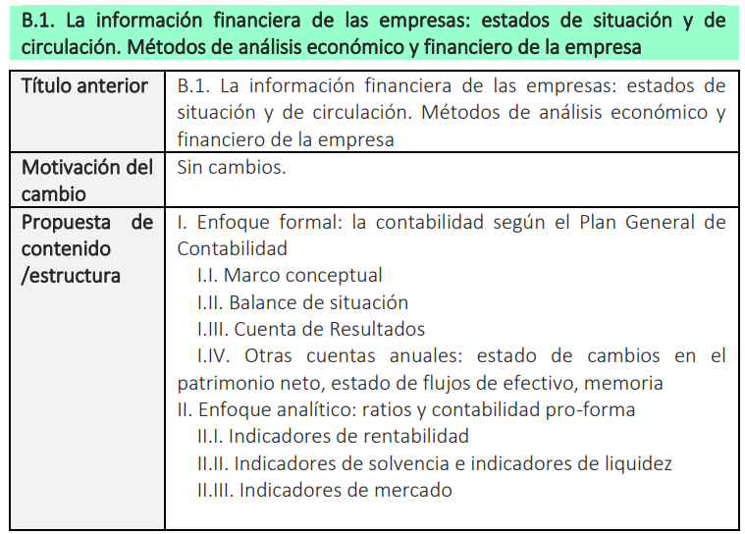

INTRODUCCIÓN
- Enganche:
  - Desde un punto de vista de la teoría microeconómica, solemos definir a la empresa como la unidad de producción que combina una serie de inputs para producir una serie de outputs que satisfacen las necesidades de los consumidores. El objetivo de la empresa sería la maximización de beneficios.
    - Sin embargo, desde un punto de vista de finanzas corporativas, vamos a entender a la empresa como una entidad que va a realizar una serie de decisiones de inversión que van a requerir sus correspondientes decisiones de financiación.
      - El objetivo último de la empresa, siguiendo a Milton Friedman (1970), es la maximización del valor de la misma para sus accionistas, es decir, la maximización del valor de mercado de sus acciones.
  - En esta exposición, nos vamos a centrar en un paso previo para el análisis de los objetivos de la empresa. Para determinar el cumplimiento de dichos objetivos, es necesario contar con un proceso de registro de las transacciones de la empresa y posteriormente interpretar críticamente este registro. Como recita el aforismo, “no se puede gestionar lo que no se puede medir”.
    - Por ello, el objetivo de esta expansión será el estudio de la información financiera de las sociedades no financieras. Para ello, nos basaremos en la contabilidad financiera, es decir, aquella contabilidad que en contraposición de la contabilidad de gestión es accesible a los agentes fuera de la empresa.
    - En este contexto, el principal objetivo del análisis de los estados contables es interpretar y evaluar de forma rigurosa los datos acerca de la situación presente y futura de las empresas.
    - Para que pueda utilizarse para el fin por el que se recoge, la información financiera requiere de una presentación organizada y sistemática que permita al usuario comparar a fin de invertir en activos de la empresa, valorar para comprar o vender o determinar las obligaciones tributarias que se desprenden de la actividad empresarial.
    - Es por ello, que debe cumplir una serie de requisitos (RFICC). En particular, siguiendo el Plan General Contable de 2007 y tal como veremos más adelante, la información financiera de la empresa debe ser relevante, fiable, íntegra, comparable y clara.
- Relevancia:
  - La información financiera registrada en los estados contables es de utilidad para todos los agentes económicos que se relacionan con la empresa, afectando a todas las facetas de nuestra vida cotidiana: desde la percepción de nuestros sueldos y pensiones hasta las disponibilidades de bienes y servicios.
    - Y es que la información financiera no sólo es útil para los directivos y los empleados de la empresa (usuarios internos), sino que también es útil para ciertos usuarios externos a la empresa como inversores, proveedores, clientes y la administración pública.
  - La justificación de la teoría económica para el estudio de este tema sería resolver un problema de información (información asimétrica debido al menor conocimiento de la marcha de la empresa por algunos usuarios a los que les incumbe). Este problema da lugar a la intervención del sector público en forma de regulación y a mecanismos por los que los agentes resuelven de forma privada el problema de información asimétrica.
- Contextualización:
  - Desde un punto de vista histórico,
    - Existe una tendencia en los últimos 50 años a la convergencia normativa a nivel internacional, reflejada en la creación de las Normas Internacionales de Información Financiera (NIIF), emitidas por el International Accounting Standards Board (IASB), creado en 1973.
- Problemática:
  - ¿Qué es la información financiera de las empresas?
    - ¿Para qué sirve?
    - ¿Quién la utiliza?
  - ¿Cómo se estructura?
  - ¿Cómo se analiza?
- Estructura:

VISIÓN GENERAL DE LA INFORMACIÓN FINANCIERA DE LAS EMPRESAS

Justificación teórica de la necesidad de la información financiera de las empresas
Esto muy brevemente, dedicar más tiempo al desarrollo de las cuentas anuales (en especial, al balance, la cuenta de pérdidas y ganancias y la memoria).
Con el análisis de los datos contenidos en los estados contables y en otros de carácter complementario se pretende llegar a un conocimiento profundo de la empresa. Es decir, nos permiten obtener una imagen fiel del patrimonio, de la situación financiera y de los resultados de la empresa.
Este conocimiento profundo debe permitir la realización de pronósticos relativos al comportamiento futuro de la empresa, así como confirmar o corregir evaluaciones realizadas anteriormente. De esta forma, la conclusión que saquemos con el análisis contable sobre la situación de la empresa ayudará a la toma de decisiones (conceder o no un crédito, realizar o no una inversión, etc.).
En un mundo ideal, los inversores, los miembros de la junta y los ejecutivos tendrían plena confianza en los estados financieros de las empresas.
Podrían confiar en los números para hacer pronósticos o estimaciones inteligentes de la magnitud, el momento y la incertidumbre de los flujos de efectivo futuros y para juzgar si la estimación resultante del valor estaba representada de manera justa en el precio actual de las acciones.
Y podrían tomar decisiones sabias sobre si invertir o adquirir una empresa, promoviendo así la asignación eficiente de capital.
Esto sería así en ausencia de fallos de mercado.
Desafortunadamente, eso no es lo que sucede en el mundo real, ya que:
Los estados financieros corporativos dependen necesariamente de estimaciones y juicios que pueden estar ampliamente fuera de lugar, incluso cuando se hacen de buena fe. Es decir, los estados financieros se realizan en presencia de incertidumbre.
Sin embargo, este no es el único problema, ya que ante la ausencia de regulación los gerentes y ejecutivos se encontrarían rutinariamente con fuertes incentivos para inyectar deliberadamente error en los estados financieros. Es decir, se producen situaciones de información asimétrica.
En la práctica se da por lo tanto, un fallo de mercado que abre la puerta a justificar la intervención del sector público.
Los argumentos en favor de la regulación suelen depender de la existencia de un fallo de mercado.
Por ejemplo, la intervención del sector público puede ayudar en caso de existencia de información asimétrica, poder de mercado, externalidades o bienes públicos.
Sin embargo, si bien los mercados pueden ser imperfectos, también lo es el gobierno (i.e. se producen fallos del sector público) [ver tema 3.A.23].
Por lo tanto, es importante evitar la Falacia del Nirvana en la que la regulación se justifica comparando los resultados imperfectos del mercado con los resultados derivados de instituciones gubernamentales imaginarias que son competentes, benevolentes y en posesión de información perfecta (Demsetz, 1969).
También es crucial reconocer que es difícil encontrar una regulación que se adecúe a todos los países, ya que los países son diferentes en muchos aspectos (p.ej. regímenes legales y políticos, desarrollo institucional, aspectos culturales…).
      - La investigación en este campo encuentra evidencia de una variación significativa entre países en las regulaciones del mercado de valores, la estructura de los regímenes regulatorios financieros y las propiedades observables de los informes contables.
      - Esta literatura plantea serias preguntas sobre si la verdadera armonización de los informes financieros en todo el mundo es un objetivo alcanzable.
Tabla 1.– Clasificación de la información financiera histórica
Anual | Situación | Balance de situación | - Unicolumnar  - Multicolumnar
Anual | Situación | Información segmentada | - Por categorías  - Por vencimientos  - Por actividad  - Por zona geográfica
Anual | Actividad | Circulación económica | - Cuenta o estado de resultados (única o segmentada)  - Estado de valor añadido
Anual | Actividad | Circulación financiera | - Cuadro de financiación  - Estado de flujos de tesorería
Anual | Actividad | Movimientos de cuentas | - Inmovilizado  - Inversiones financieras  - Fondos propios  - Deudas a largo plazo
Intermedia | Mensual, Trimestral o Semestral
Fuente: Elaboración de Garrido Miralles e Íñiguez Sánchez (2017) a partir de Gonzalo, Pérez y Serrano (2000)

Marco legal. Proceso de armonización internacional
Como vemos, existe la necesidad de reunir información financiera de la empresa, y es conveniente que esta cumpla una serie de características. Debe ser relevante, fiable, íntegra, clara y comparable.
Para ello, existen una serie de normas, tanto a nivel internacional como nacional, que persiguen alcanzar la homogeneidad en la información financiera de las empresas, de tal manera que esta cumpla los requisitos planteados:
Así, a nivel internacional existen organismos como el International Accounting Standards Board (IASB), creado en 1973, que emite una serie de normas contables internacionalmente aceptadas, las Normas Internacionales de Información Financiera (NIIF).
A nivel europeo se ha producido también un proceso de armonización contable, asumiendo el uso de las NIIF. El Reglamento (CE) Nº 1606/2002 define como Normas Internacionales de Contabilidad a las NIIF aprobadas por la UE («NICE») y establece la obligación, a partir de 2005, para todas las sociedades que se rijan por la Ley de un Estado miembro de la UE, de que presenten sus estados financieros consolidados de conformidad con las NICE si en la fecha de cierre de su balance, sus valores han sido admitidos a cotización en un mercado financiero regulado en cualquier Estado miembro.
A nivel nacional, destaca el Plan General de Contabilidad de 2007 (PGC), que es un conjunto de normas que fijan los procedimientos y métodos a seguir en el registro de la actividad económica de la empresa. Además, este ámbito estará legislado también mediate otros documentos como el Código de Comercio y la Ley de Auditoría de Cuentas.
En el siguiente apartado, vamos a analizar la información financiera de la empresa desde el marco del Plan General de Contabilidad, centrando especial atención en los estados económicos y financieros que componen las cuentas anuales de la empresa.
Es decir, nos centraremos en el caso español para ilustrar la información financiera de la empresa.

ESTADOS DE SITUACIÓN Y DE CIRCULACIÓN:
PLAN GENERAL DE CONTABILIDAD
Añadir disclaimer de que para ilustrar la información financiera de la empresa vamos a mencionar el caso español adoptando una perspectiva jurídica.
Muy importante en esta parte el rigor y decir el nombre de todas las cuentas correctamente.
El Plan General de Contabilidad, por lo tanto, es el texto legal que regula la contabilidad de las empresas en España. Ha realizado un resumen de las extensas normas internacionales y supone un aumento de la cantidad y calidad de la información que suministran las empresas.
Comenzamos por explicar la estructura del Plan General de Contabilidad. Además de la introducción el PGC está compuesto por 5 bloques:
Imagen 1.– Estructura del Plan General de Contabilidad
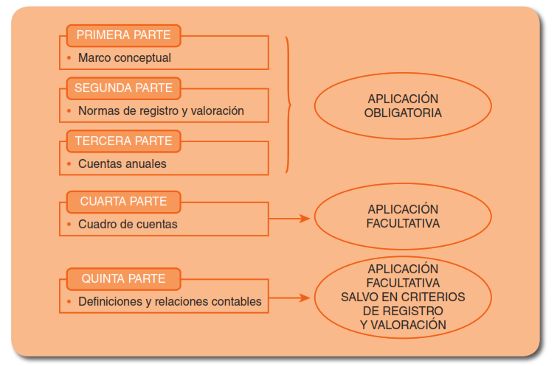
Fuente: Besteiro, M. A. & Mazarracín, M. R. (2016). Contabilidad financiera superior I (2a. Ed.). Difusora Larousse - Ediciones Pirámide. https://public.ebookcentral.proquest.com/choice/publicfullrecord.aspx?p=5102473

Marco conceptual de la contabilidad
Imagen 2.– Marco conceptual del Plan General de Contabilidad
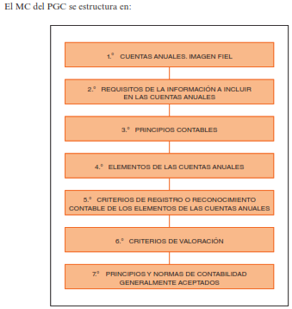
Fuente: Besteiro, M. A. & Mazarracín, M. R. (2016). Contabilidad financiera superior I (2a. Ed.). Difusora Larousse - Ediciones Pirámide. https://public.ebookcentral.proquest.com/choice/publicfullrecord.aspx?p=5102473

Requisitos de la información a incluir en las cuentas anuales
Siguiendo el PGC, la información financiera debe cumplir una serie de requisitos (RFICC):
Relevancia: Se revela útil para la toma de decisiones económicas, es decir, cuando ayuda a evaluar sucesos pasados, presentes o futuros.
Fiabilidad: Debe reflejar el estado real de las cuentas, evitando la existencia de errores y sesgos. Así, el requisito de fiabilidad implica que los estados contables representan una imagen fiel de lo que se pretende representar.
Integridad: Una cualidad derivada de la fiabilidad es la integridad, que se alcanza cuando la información financiera contiene de forma completa todos los datos que pueden influir en la toma de decisiones, sin ninguna omisión de información significativa.
Comparabilidad: Es deseable que la información financiera sea comparable. Esto debe extenderse tanto a las cuentas anuales de una misma empresa en diferentes períodos como a las de diferentes empresas en el mismo momento. La comparabilidad conlleva que la información financiera debe permitir contrastar la situación y rentabilidad de las empresas, e implica un tratamiento similar para las transacciones y demás sucesos económicos que se producen en circunstancias parecidas.
Claridad: Implica que sobre la base de un razonable conocimiento de las actividades económicas, la contabilidad y las finanzas empresariales, los usuarios de las cuentas anuales, mediante un examen diligente de la información suministrada, puedan formarse juicios que les faciliten la toma de decisiones.

Principios contables
Esto es importante
Los principios contables por los que se rige este PGC son los siguientes (EDUPNI):
- Empresa en funcionamiento: Las cuentas anuales deben representar el funcionamiento a futuro de la empresa, no el valor del patrimonio neto a efectos de su transmisión global o parcial, o su liquidación. Es decir, se asumirá (salvo que se pruebe lo contrario) que la empresa va a continuar la actividad, por lo que al determinar el valor del patrimonio neto no se considerará su valor liquidatorio.
- Devengo: Los efectos de las transacciones o hechos económicos se registrarán cuando ocurran, imputándose al ejercicio al que las cuentas anuales se refieran, los gastos y los ingresos que afecten al mismo, con independencia de su fecha de su pago o de su cobro (i.e. la imputación de cobros y pagos debe hacerse en el momento en el que se generen los derechos de cobro y las obligaciones de pago, no en el momento en que se cobre o se pague).
- Uniformidad: Los criterios adoptados y que fueron elegidos para generar las cuentas anuales se han de mantener en el tiempo y aplicarse uniformemente, en tanto no se alteren los supuestos que motivaron su elección.
- Prudencia: Se deberá ser prudente en las estimaciones y valoraciones a realizar en condiciones de incertidumbre. La prudencia no justifica que la valoración de los elementos patrimoniales no responda a la imagen fiel que deben reflejar las cuentas anuales. Únicamente se contabilizarán los beneficios obtenidos hasta la fecha de cierre del ejercicio. Por el contrario, se deberán tener en cuenta todos los riesgos, con origen en el ejercicio o en otro anterior, tan pronto sean conocidos.
- No compensación: Salvo que una norma disponga de forma expresa lo contrario, no se podrá compensar las partidas del activo y del pasivo o las de gastos e ingresos, y se valorarán separadamente los elementos integrantes de las cuentas anuales.
- Importancia relativa: Es posible la no aplicación de algunos principios y criterios contables cuando se determine que la importancia en términos cuantitativos o cualitativos de la variación que tal hecho produzca es escasamente significativa y, en consecuencia, no altere la expresión de la imagen fiel. Las partidas o importes cuya importancia relativa sea escasa podrán aparecer agrupados con otros de similar naturaleza o función.
En los casos de conflicto entre principios contables, deberá prevalecer el que mejor conduzca a que las cuentas anuales expresen la imagen fiel del patrimonio, de la situación financiera y de los resultados de la empresa.

Normas de registro y valoración

Normas de registro
La información financiera se registra mediante variables flujo y variables stock. Los flujos re refieren a las acciones económicas y los efectos de eventos que ocurren dentro de un período contable, en tanto que las posiciones se refieren al nivel de los activos o pasivos en un momento determinado.

Las variables flujo reflejan la creación, transformación, intercambio, transferencia o extinción de valor económico; implican cambios en el volumen, la composición o el valor de los activos y pasivos de una empresa. Se registran en los estados de circulación. Pueden clasificarse en:
Transacciones: Son interacciones entre dos unidades institucionales que ocurren por mutuo acuerdo o en virtud de la ley y que implican un intercambio de valor o una transferencia.
Otros flujos: Son las variaciones en el volumen, el valor o la clasificación de un activo o un pasivo que no se derivan de la transacción. Constituyen fenómenos económicos legítimos y reflejan variaciones de los activos y pasivos entre las posiciones de apertura y de cierre que no se derivan de transacciones.
Las variables stock se refieren al nivel de activos, pasivos o patrimonio neto en un momento determinado. Se registran en el balance de situación (estado de situación). Por lo general, las posiciones se muestran al comienzo y al final de un período contable. Las posiciones entre dos períodos se conectan con flujos ocurridos en ese lapso, dado que las variaciones de las posiciones son producto de transacciones y otros flujos.

Normas de valoración
La valoración es el proceso por el que se asigna un valor monetario a cada uno de los elementos integrantes de las cuentas anuales. Existen distintos criterios valorativos:
- Valor a coste histórico: El coste histórico de un activo es su precio de adquisición si fue adquirido o su coste de producción si fue producido.
- Valor razonable: El valor razonable es el importe por el que podría adquirirse un activo o liquidarse un pasivo a través de una transacción entre partes interesadas, bien informadas y mutuamente independientes. El valor razonable se determinará sin deducir los costes de transacción en los que pudiera incurrirse en su enajenación. No tendrá en ningún caso el carácter de valor razonable el que sea resultado de una acción forzada, urgente o como consecuencia de una situación de liquidación involuntaria.
- Valor neto realizable: El valor neto realizable de un activo es el importe que la empresa puede obtener por su enajenación en el mercado, en el curso normal del negocio, deduciendo los costes estimados necesarios para llevarla a cabo, así como, en el caso de las materias primas y de los productos en curso, los costes estimados necesarios para terminar su producción, construcción o fabricación. Lo diferenciamos del valor razonable en que mientras éste se refiere al valor de mercado de un producto en el valor neto realizable no hace referencia al precio en un mercado sino al importe que somos capaces de obtener si lo ponemos a la venta.
- Valor actual: El valor actual es el importe de los flujos de efectivo a recibir o pagar en el curso normal del negocio, según se trate de un activo o de un pasivo, respectivamente, actualizados a un tipo de descuento adecuado.
- Valor en uso: El valor en uso de un activo o de una unidad generadora de efectivo es el valor actual de los flujos de efectivo futuros esperados, a través de su utilización en el curso normal del negocio y, en su caso, de su enajenación u otra forma de disposición, teniendo en cuenta su estado actual y actualizados a un tipo de interés de mercado sin riesgo, ajustado por los riesgos específicos del activo que no hayan ajustado las estimaciones de flujos de efectivo futuros. Las proyecciones de flujos de efectivo se basarán en hipótesis razonables y fundamentadas; normalmente la cuantificación o la distribución de los flujos de efectivo está sometida a incertidumbre, debiéndose considerar ésta asignando probabilidades a las distintas estimaciones de flujos de efectivo. En cualquier caso, esas estimaciones deberán tener en cuenta cualquier otra asunción que los participantes en el mercado considerarían, tal como el grado de liquidez inherente al activo valorado.
- Costes de venta: Son los costes incrementales directamente atribuibles a la venta de un activo en los que la empresa no habría incurrido de no haber tomado la decisión de vender, excluidos los gastos financieros y los impuestos sobre beneficios. Se incluyen los gastos legales necesarios para transferir la propiedad del activo y las comisiones de venta.
- Coste amortizado: Valor inicial de un activo financiero menos reembolsos del principal que se hubieran producido, más o menos, según proceda, la parte imputada en la cuenta de pérdidas y ganancias, mediante la utilización del método del tipo de interés efectivo, de la diferencia entre el importe inicial y el valor de reembolso en el vencimiento y, para el caso de los activos financieros, menos cualquier reducción de calor por deterioro que hubiera sido reconocida, ya sea directamente como disminución del importe del activo o mediante una cuenta correctora de su valor.
- Costes de transacción atribuibles a un activo o pasivo financiero: Son los costes incrementales directamente atribuibles a la compra, emisión, enajenación u otra forma de disposición de un activo financiero, o a la emisión o asunción de un pasivo financiero, en los que no se habría incurrido si la empresa no hubiera realizado la transacción. Entre ellos se incluyen los honorarios y las comisiones pagadas a agentes, asesores e intermediarios, tales como las de corretaje, los gastos de intervención de fedatario público y otros, así como los impuestos y otros derechos que recaigan sobre la transacción, y se excluyen las primas o descuentos obtenidos en la compra o emisión, los gastos financieros, los costes de mantenimiento y los administrativos internos.
- Valor contable o en libros: Importe neto por el que un activo o un pasivo se encuentra registrado en balance una vez deducida, en el caso de los activos, su amortización acumulada y cualquier corrección valorativa por deterioro acumulada que se haya registrado.
- Valor residual: Importe que la empresa estima que podría obtener en el momento actual por su venta u otra forma de disposición, una vez deducidos los costes de venta, tomando en consideración que el activo hubiese alcanzado la antigüedad y demás condiciones que se espera que tenga al final de su vida útil.

Cuentas anuales
El PGC de 2007 dispone la obligación de compilar cinco documentos que en conjunto se denominan cuentas anuales y son las siguientes:
- Balance de situación
- Cuenta de pérdidas y ganancias
- Estado de cambios en el patrimonio neto
- Estado de flujos de efectivo
- Memoria
En general, todas las empresas deben adaptarse al modelo estándar de estas cuentas. No obstante, se establecen ciertos baremos relativos al valor del activo, a la cifra anual de negocios y al número de trabajadores promedio, de forma que las empresas que o sobrepasen dichos baremos podrán formular cuentas anuales abreviadas y se ceñirán al PGC para pymes.
Estos documentos forman una unidad, aunque cada uno privilegia un aspecto dentro de la empresa. Son elaboradas por los administradores de la empresa respondiendo estos de la veracidad de dichas cuentas.

Balance de situación
Desarrollar en pizarra todas las cuentas y que se vea que es una progresión
El balance de situación recoge la composición del patrimonio de la empresa en un momento del tiempo. Ofrece información referida a los bienes, derechos y fuentes de financiación de la empresa.
Su análisis es de relevancia, ya que nos permitirá hace un análisis de liquidez y de solvencia.
Es decir, el balance de situación constituye una radiografía de la estructura de la empresa:
Estructura económica: bienes, derechos y otros recursos controlados por la empresa y necesarios para llevar a cabo la actividad productiva. Esto es lo que se conoce como activo.
El activo viene ordenado en el balance de menor a mayor grado de liquidez de acuerdo a la siguiente clasificación:
      - Activo no corriente: Materialización de la capacidad productiva de la empresa. En contraposición con el activo circulante los activos no se limitan al ciclo de explotación de la empresa, es decir, están vinculados a la empresa a medio o largo plazo (si bien es cierto que podría existir una pérdida de valor a causa de su depreciación):
        - Inmovilizado intangible (p.ej. marcas, patentes, fondo de comercio…);
        - Inmovilizado material (p.ej. terrenos y construcciones, instalaciones técnicas…);
        - Inversiones inmobiliarias (terrenos y construcciones que no se dedican a la actividad principal de la empresa);
        - Inversiones en empresas del grupo y asociadas a largo plazo;
        - Inversiones financieras a largo plazo (p.ej. acciones de entidades que no estén vinculadas, créditos a terceros a largo plazo, derivados cuyo plazo de liquidación sea superior a un año…);
        - Activos por impuesto diferido (se recogerán deducciones y otras ventajas fiscales no utilizadas y derechos a compensar por bases imponibles negativas pendientes de compensación);
      - Activo corriente: Materialización del ciclo de explotación de la empresa. En términos generales no suele exceder el año. Incluye:
        - Activos no corrientes mantenidos para la venta;
        - Existencias (bienes acumulados en stock sin vender);
        - Deudores comerciales y otras cuentas por cobrar;
        - Inversiones en empresas del grupo y asociadas a corto plazo;
        - Inversiones financieras a corto plazo;
        - Periodificaciones a corto plazo;
        - Efectivo y otros activos líquidos equivalentes (tesorería depositada en caja, depósitos bancarios a la vista e instrumentos financieros convertibles en efectivo con vencimiento inferior a 3 meses).
Estructura financiera: Origen de los recursos financieros que han sido materializados en el activo. En el balance vienen ordenados de menor a mayor exigibilidad se divide en:
Patrimonio neto: Constituye el valor de todos aquellos elementos que constituyen la financiación propia de la empresa. Es el valor total de una empresa una vez descontadas las deudas, es decir, constituye la parte de los activos de la empresa una vez deducidos todos sus pasivos, y está compuesto por:
      - Fondos propios (capital social (aportaciones ya realizadas por los socios), otras aportaciones (p.ej. la prima de emisión, que es el sobreprecio que los nuevos accionistas deberán pagar para adquirir acciones de la sociedad) y beneficios retenidos de la empresa);
      - Ajustes por cambio de valor;
      - Subvenciones/donaciones recibidas.
Pasivo: Corresponde a las deudas contraídas por la empresa. Son obligaciones actuales surgidas como consecuencia de sucesos pasados, para cuya extinción la empresa espera desprenderse de recursos que puedan producir beneficios o rendimientos económicos en el futuro. A estos efectos, se entienden incluidas las provisiones. A su vez según su grado de exigibilidad distinguimos:
      - Pasivo no corriente: Son las deudas contraídas con un vencimiento superior a 1 año.
        - Provisiones a largo plazo;
        - Deudas a largo plazo;
        - Deudas con empresas del grupo y asociadas a largo plazo;
        - Pasivos por impuesto diferido;
        - Periodificaciones a largo plazo.
      - Pasivo corriente: Son las deudas contraídas con un vencimiento inferior a 1 año.
        - Pasivos vinculados con activos no corrientes mantenidos para la venta;
        - Provisiones a corto plazo;
        - Deudas a corto plazo;
        - Deudas con empresas del grupo y asociadas a corto plazo;
        - Acreedores comerciales y otras cuentas a pagar;
        - Periodificaciones a corto plazo.
Imagen 3.–Esquema del balance según el PGC (sin incluir las partidas)
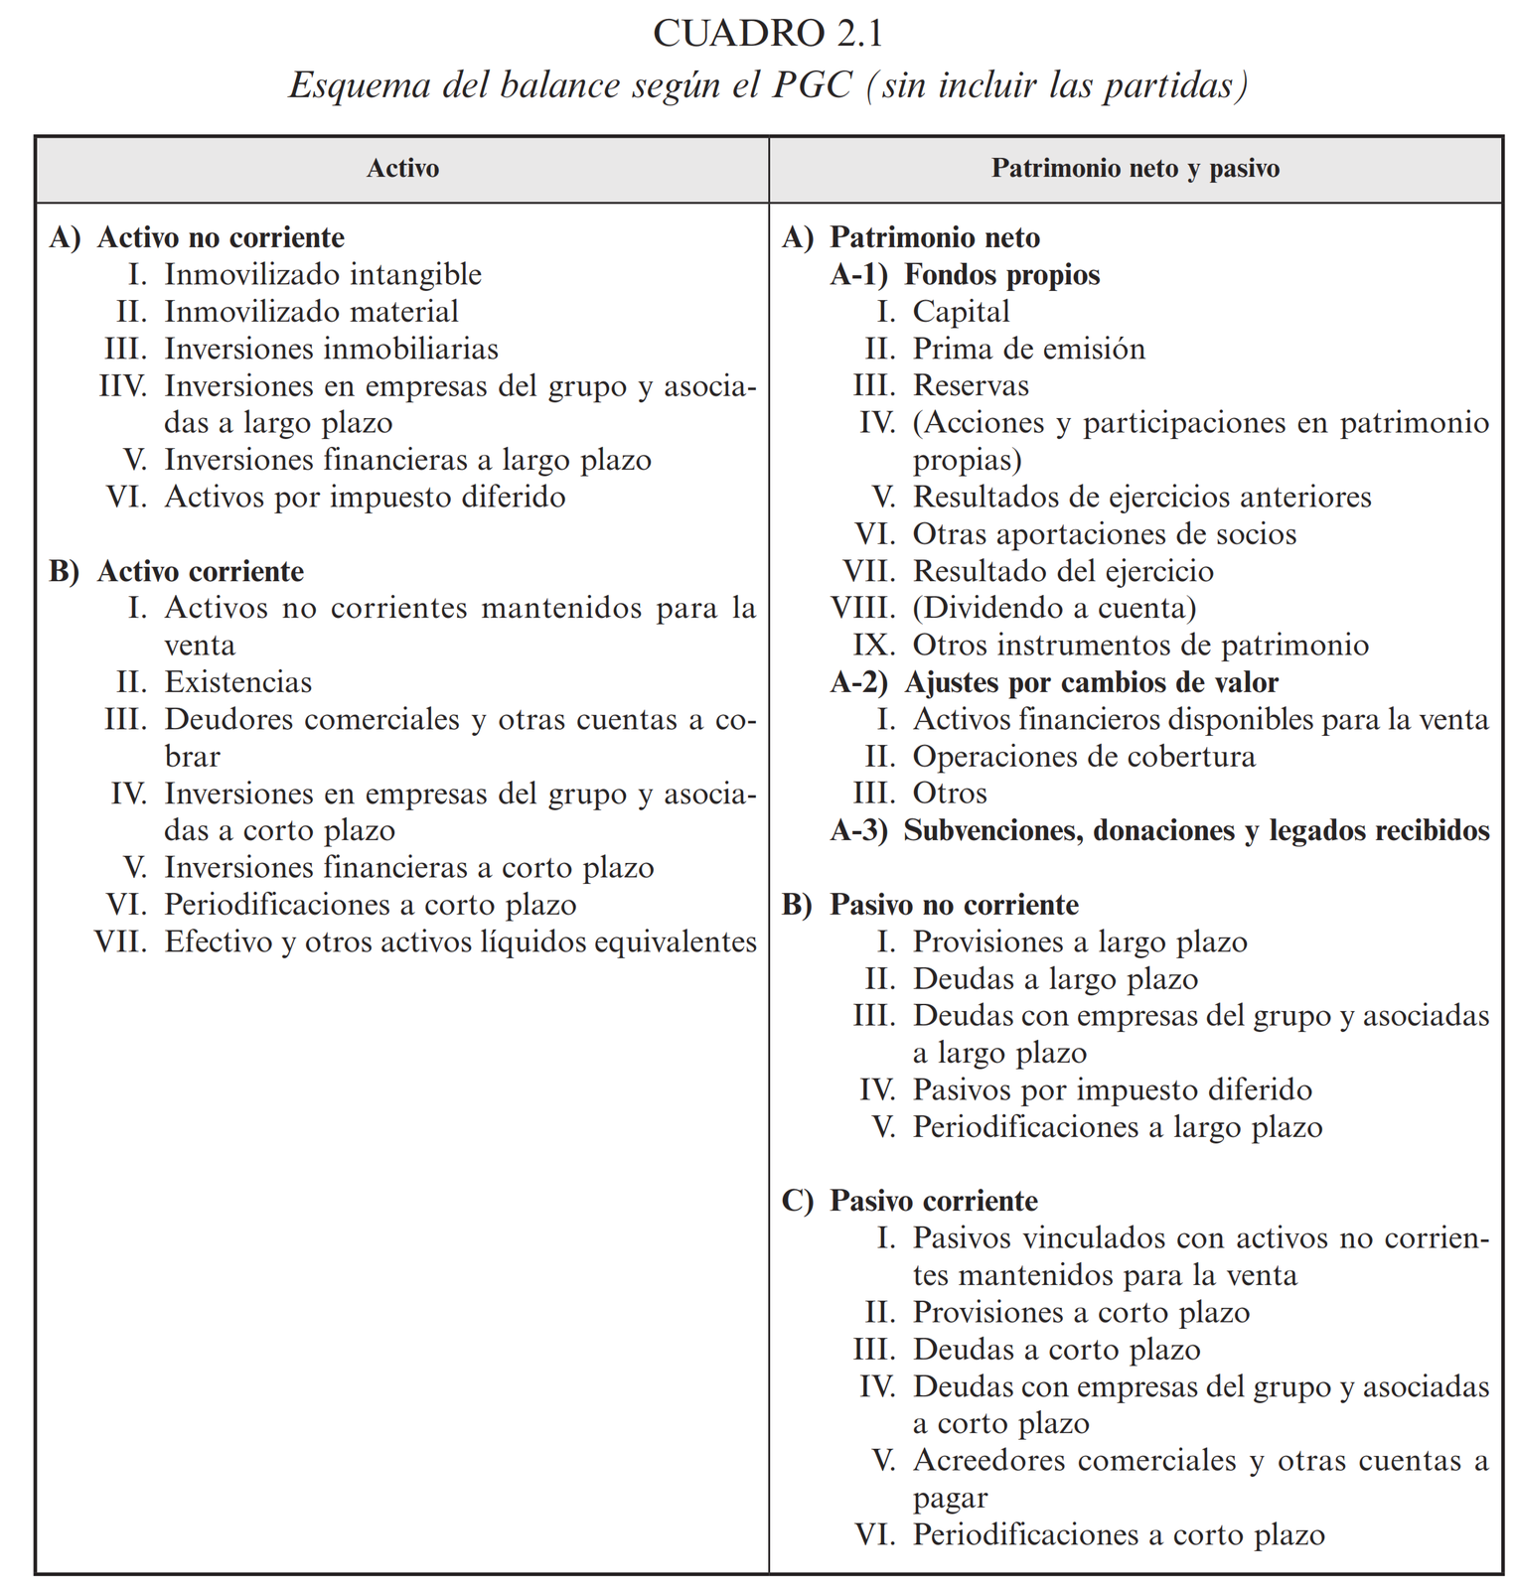
Fuente: Garrido Miralles, P. & Íñiguez Sánchez, R. (2017). Análisis de estados contables: Elaboración e interpretación de la información financiera. Difusora Larousse - Ediciones Pirámide.
Hay que tener en cuenta que la estructura del balance estará condicionada por el negocio al que se dedique la empresa y todo proceso de análisis debe tener en cuenta esta realidad.
El balance de situación recoge el stock (es un estado de situación), ya que muestra una visión global del patrimonio de la empresa en un determinado momento, sin reflejar cómo han evolucionado los diferentes elementos que lo componen. Para analizar estos aspectos, es necesario recurrir a un análisis de flujo (es decir, a los estados de circulación).

Cuenta de pérdidas y ganancias
La cuenta de pérdidas y ganancias consiste en una relación ordenada y valorada de los ingresos y costes de la actividad empresarial acaecidos durante un ejercicio económico determinado.
Por lo tanto, recoge los flujos económicos (ingresos y costes) producidos durante un determinado período y permite conocer cómo se ha llegado a esa situación y el resultado económico del ejercicio. Si se generan más ingresos que costes aumentará el patrimonio neto en el período al margen de aportaciones de socios y otros cambios de volumen y valor.
Los ingresos generan riqueza y los costes detraen riqueza. Hay que distinguir el efectivo de la riqueza (p.ej. comprar un apartamento significa una reducción del efectivo y un aumento de los activos inmobiliarios (pero no hay cambios en la riqueza neta)).
Su análisis es de relevancia, pues refleja la habilidad de la empresa para generar beneficios durante el período contable y refleja por lo tanto el objetivo fundamental de la empresa.
La cuenta de pérdidas y ganancias distingue entre:
Operaciones continuadas: Reflejan el resultado normal del ejercicio. Se distingue entre:
Resultado de explotación:
      - Ingresos de explotación:
        - Venta de productos y servicios (cifra de negocios); y
        - Subvenciones.
      - Gastos de explotación:
        - Gastos de personal (sueldos y salarios y cargas sociales);
        - Pago de materias primas;
        - Aprovisionamientos (pago de tributos); y
        - Amortización del inmovilizado: imputar a costes la pérdida de valor de los activos fijos. Estos se denominan costes de no efectivo (reflejan las valoraciones contables para reflejar pérdidas de valor). Se deben reflejar en virtud del principio de prudencia.
Resultado financiero:
      - Ingresos financieros
      - Gastos financieros
      - Otros cambios de valor:
        - Variaciones en el tipo de cambio;
        - Variación del valor razonable en instrumentos financieros.
Resultado antes de impuestos: Si sumamos el resultado de explotación y el resultado financiero obtenemos el resultado antes de impuestos.
Resultado del ejercicio procedente de operaciones continuadas: Resultado antes de impuestos menos el impuestos sobre los beneficios.
Operaciones interrumpidas: Se trata de ingresos y costes de un área del negocio que esté disponible para la venta (dicho resultado no se volverá a repetir debido a la venta de esta área). Los ingresos menos los costes nos darían el resultado del ejercicio procedente de operaciones interrumpidas.
Resultado del ejercicio: Resultado del ejercicio procedente de operaciones continuadas + Resultado del ejercicio procedente de operaciones interrumpidas.
Imagen 4.–Esquema básico de la cuenta de pérdidas y ganancias normal
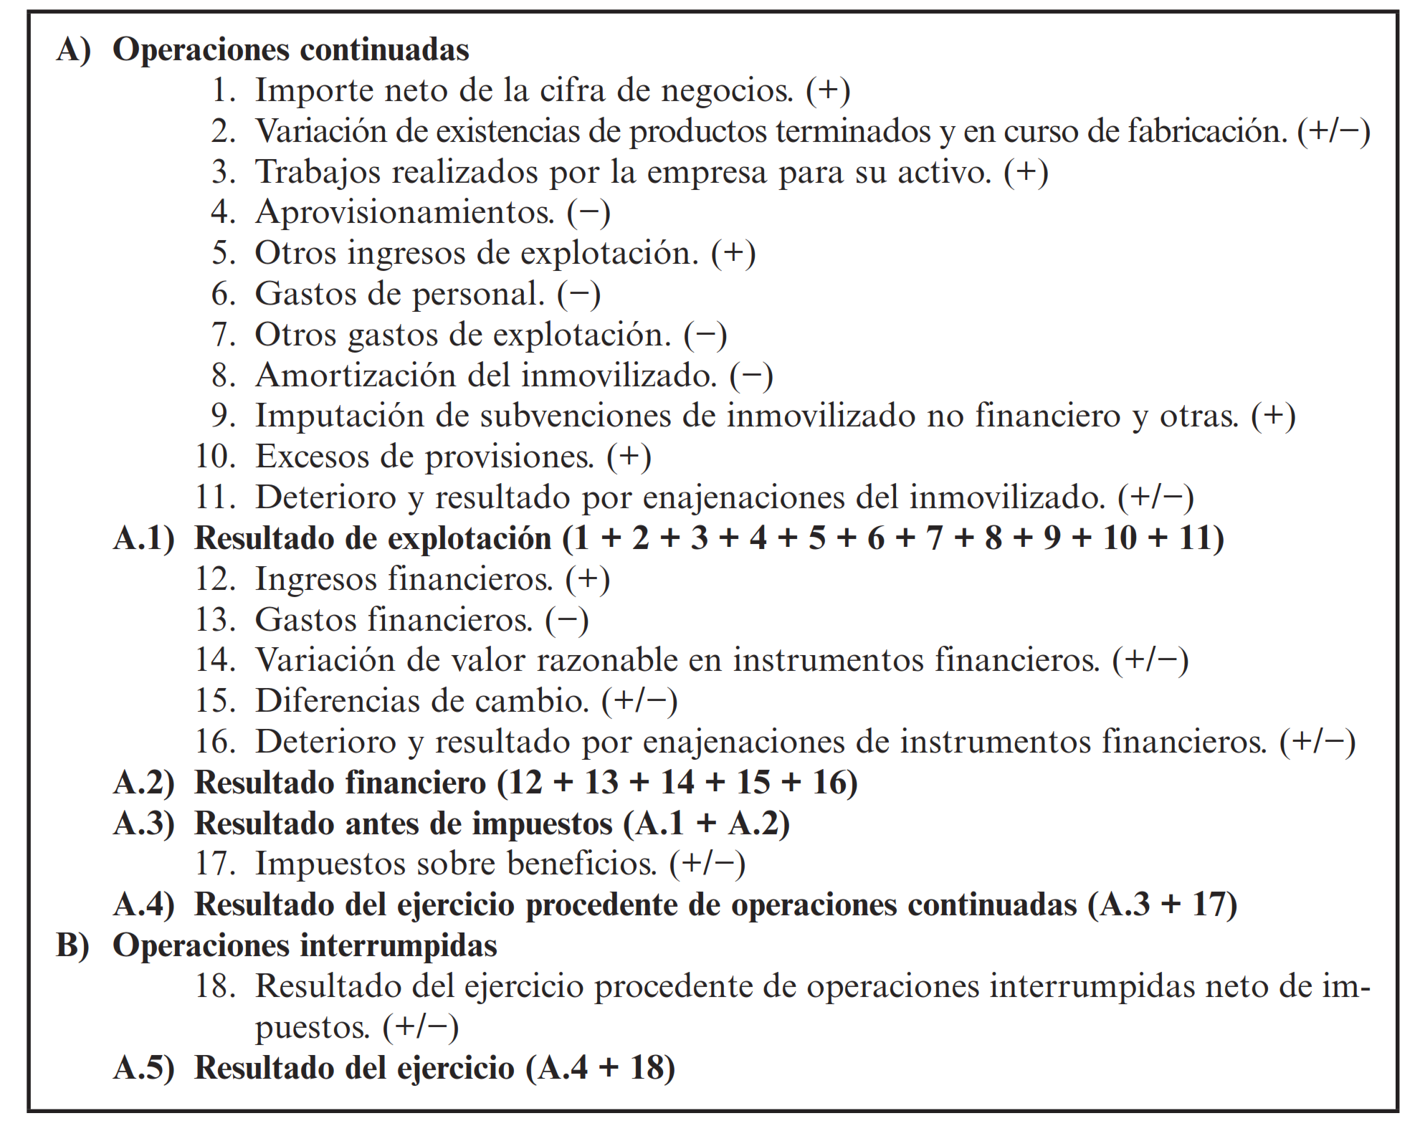
Fuente: Garrido Miralles, P. & Íñiguez Sánchez, R. (2017). Análisis de estados contables: Elaboración e interpretación de la información financiera. Difusora Larousse - Ediciones Pirámide.
Aunque la cuenta de pérdidas y ganancias nos puede dar una idea de los cambios que se han producido en el patrimonio neto, no todos los cambios que se producen en el patrimonio neto se registran en la cuenta de pérdidas y ganancias. De ahí que para tener una visión adecuada de dichos cambios recurramos al estado de cambios en el patrimonio neto.

Estado de cambios en el patrimonio neto
A partir de esta cuenta se menciona de palabra (sin pizarra), pero mencionar estructura.
El estado de cambios en el patrimonio neto es un estado contable obligatorio introducido por el PGC de 2007 que proporciona una visión más detallada sobre los cambios en el patrimonio neto de la empresa a lo largo de un ejercicio.
Se divide en 2 partes:
El estado de ingresos y gastos reconocidos:
Cambios derivados de la cuenta de pérdidas y ganancias;
Otros ingresos y gastos que influyendo en el patrimonio neto no han tenido impacto en la cuenta de pérdidas y ganancias pero que podrían ser recogidos en el futuro (p.ej. ajuste por modificación del valor razonable de un activo financiero cuando todavía no se ha materializado la pérdida o el beneficio del mismo).
El estado total de cambios en el patrimonio neto:
Saldo total de ingresos y gastos reconocidos.
Operaciones con los socios (p.ej. distribución de beneficios, aumentos o reducciones de capital).
Conversión de pasivos financieros en patrimonio neto.
Ajustes contables.
Teniendo en cuenta todo esto nos quedaría el saldo final del ejercicio.
Imagen 5.–Modelo normal del Estado de Cambios en el Patrimonio Neto (Estado total de cambios en el patrimonio neto)
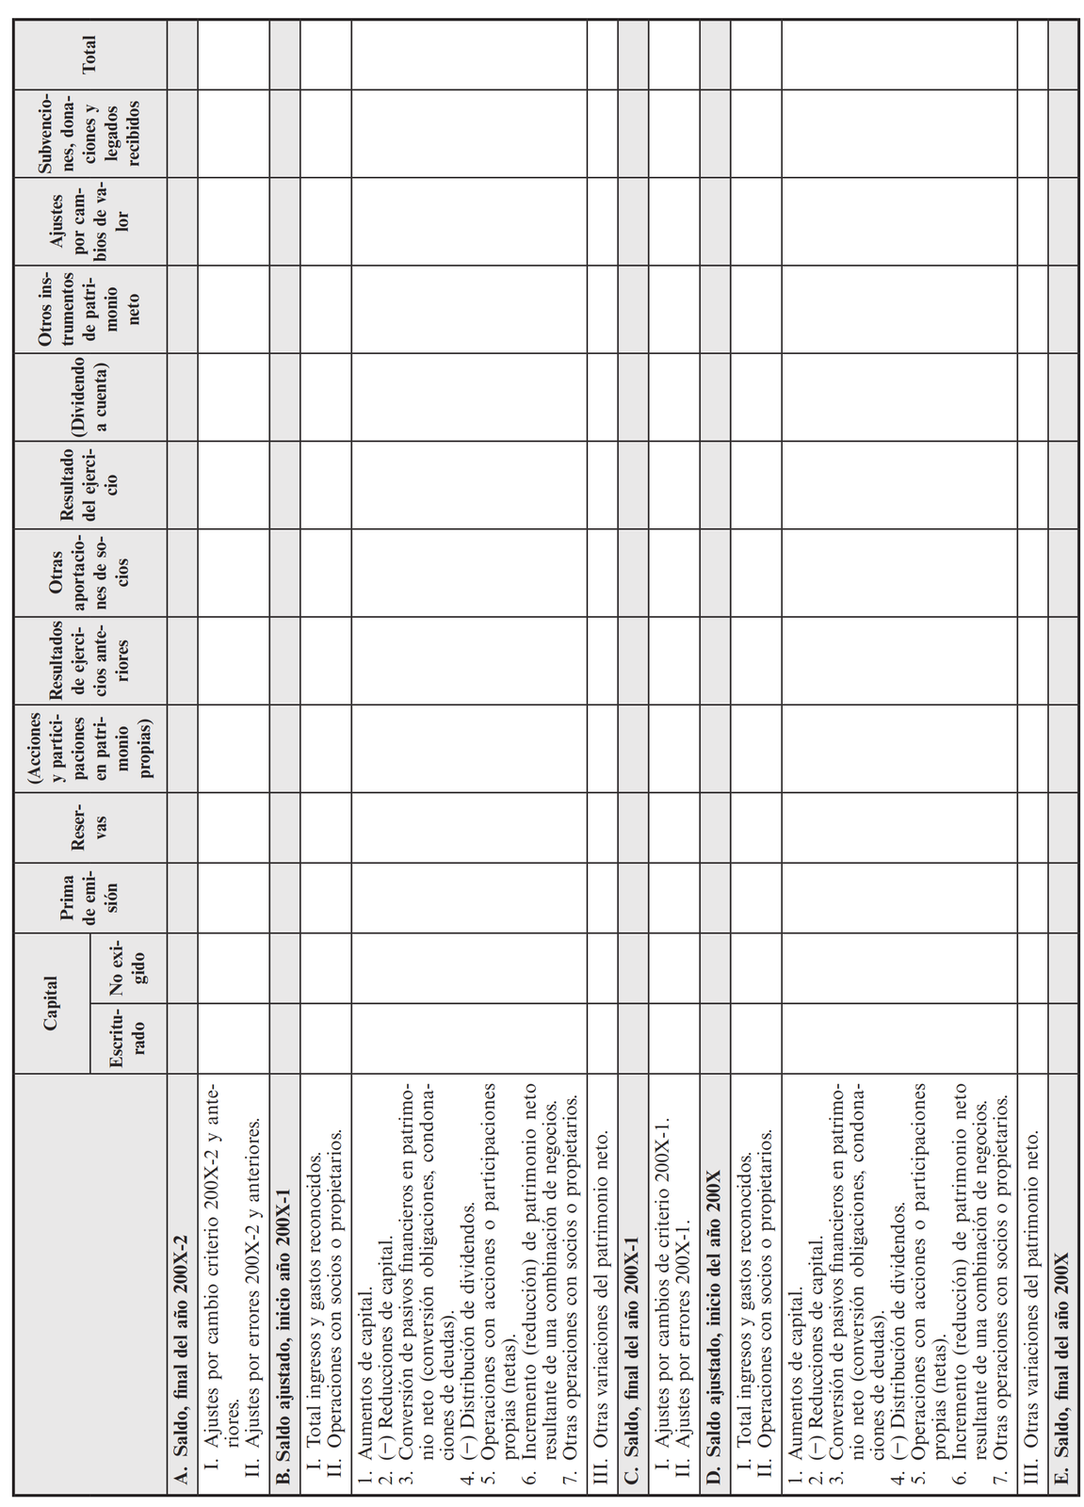
Fuente: Garrido Miralles, P. & Íñiguez Sánchez, R. (2017). Análisis de estados contables: Elaboración e interpretación de la información financiera. Difusora Larousse - Ediciones Pirámide.
En definitiva, algunas de estas partidas pueden ser importantes en magnitud, aunque no impacten en el resultado del ejercicio de la cuenta de pérdidas y ganancias. Ello justifica la existencia de esta cuenta.

Estado de flujos de efectivo
El estado de flujos de efectivo también es un estado contable obligatorio introducido por el PGC de 2007 y que trata de explicar cómo se ha generado el efectivo del que dispone la empresa. El efectivo es fundamental para la operativa diaria de la empresa dado que los proveedores, las entidades financieras que prestan los fondos, los acreedores, la Hacienda Pública, etc. requieren pagos, no beneficios. Por eso, las decisiones de los gestores para generar cash flow en el tiempo adecuado son esenciales para la supervivencia de la empresa a largo plazo.
Su relevancia se basa en que permite analizar la capacidad de la empresa de generar liquidez para la operativa diaria de la empresa, así como su solvencia a corto plazo, ya que la empresa necesita de esa liquidez para satisfacer sus obligaciones.
Se divide en 2 partes:
Flujos de efectivo de las actividades de explotación: Fundamentalmente ocasionadas por las mismas operaciones que los ingresos y gastos generados en el ciclo de explotación de la cuenta de pérdidas y ganancias.
Flujos de efectivo de las operaciones de inversión: Desde un punto de vista de flujos de caja, la inversión es un desembolso que implica renunciar a una cantidad cierta hoy con la esperanza de que en el futuro se incrementen los flujos de caja operativos [ver tema 3.B.2].
Por lo tanto, la naturaleza dinámica de las decisiones de inversión lleva a que los impactos sobre el flujo de caja tienen lugar más allá del ciclo operativo actual de la empresa y pueden darse entradas de efectivo en ciclos futuros.
En esta partida se recogen pagos por inversiones y cobros por desinversiones.
Teniendo en cuenta todo nos queda el aumento neto del efectivo o equivalentes.
Imagen 6.–Modelo oficial completo de estado de flujos de efectivo del PGC
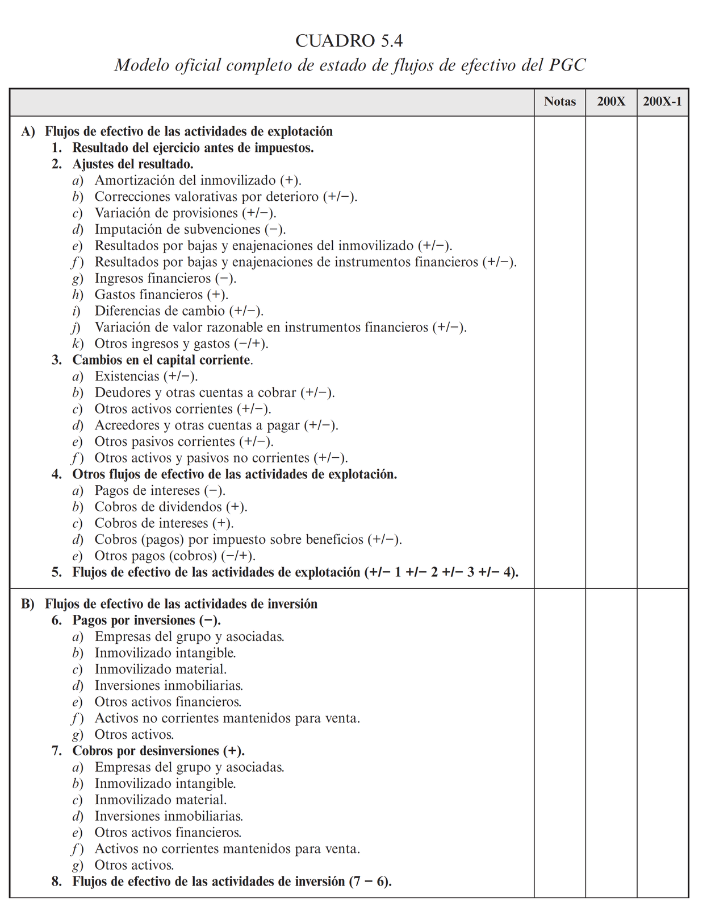
Fuente: Garrido Miralles, P. & Íñiguez Sánchez, R. (2017). Análisis de estados contables: Elaboración e interpretación de la información financiera. Difusora Larousse - Ediciones Pirámide.

Memoria
La memoria es un estado contable que amplía, complementa y comenta la información contenida en el resto de documentos que integran las cuentas anuales de una empresa. Contendrá información relevante para comprender la situación de la empresa.
Provee información sobre los siguientes aspectos:
Ofrece información detallada sobre ciertos elementos (p.ej. elementos del balance y de la cuenta de pérdidas y ganancias),
Puede ofrecer desgloses del negocio por regiones o por productos, y
Ofrece explicaciones sobre excepciones que se han llevado a cabo en la aplicación de principios contables.

Otras cuentas: el informe de auditoría y el informe de gestión
Hasta aquí hemos analizado la estructura de los documentos que componen las cuentas anuales y que permiten dar una imagen fiel de la estructura económica y financiera de la empresa. En cualquier caso, es importante mencionar que existen otros documentos como el informe de auditoría, o el informe de gestión que también aportan información relevante para entender cuál es la situación en la que se encuentra la empresa. Además, para obtener una información más precisa muchas veces es necesario llevar a cabo un análisis económico y financiero de algunas magnitudes, el uso de ratios será de gran utilidad para alcanzar este propósito que abordaremos en el siguiente apartado.

Cuadro de cuentas
Constituye la cuarta parte del plan y no tiene carácter obligatorio para las empresas. Contiene los grupos, subgrupos y cuentas necesarios, codificados en forma decimal y con un título expresivo de su contenido.
El PGC divide las cuentas en 9 grupos. Los 5 primeros son de cuentas patrimoniales (o de situación), y los 4 últimos son de cuentas de gestión (o de circulación):
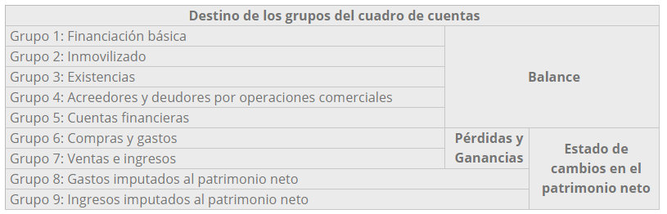

Definiciones y relaciones contables
Representa la quinta parte del plan y tampoco tiene carácter obligatorio. Incluye las definiciones de distintas partidas que se incorporarán en el balance, cuenta de pérdidas y ganancias y en el estado de cambio en el patrimonio neto, así como las de cada una de las cuentas que se recogen en dichas partidas. Es decir, profundiza en la interpretación del contenido de cada cuenta y los motivos de cargo y abono.

MÉTODOS DE ANÁLISIS ECONÓMICO Y FINANCIERO DE LA EMPRESA
Garrido Miralles, P. & Íñiguez Sánchez, R. (2017). Análisis de estados contables: Elaboración e interpretación de la información financiera. Difusora Larousse - Ediciones Pirámide.
La información financiera y su publicación en las cuentas anuales son la vertiente descriptiva de la información financiera pero es necesario su análisis y comprensión, para lo cual existen métodos de análisis económico-financieros, que son técnicas para facilitar la comprensión de la información financiera y el análisis comparativo.

Análisis de la liquidez

Análisis de la liquidez basado en el balance
La liquidez se puede analizar tomando como referencia el balance de la empresa. Muestra la capacidad de la empresa de obtener los recursos necesarios para la operativa de la misma.
El riesgo de liquidez ocurre cuando el vencimiento de los activos es mayor que el de los pasivos.
Por tanto, para medir la liquidez debemos comparar el vencimiento de los activos con el vencimiento de los pasivos. Ello nos lleva a las siguientes medidas:
- Fondo de maniobra
- Necesidades operativas de financiación
- Ratio de liquidez
- Ratio de liquidez inmediata (test de acidez)
- Ratio de tesorería

Fondo de maniobra
El fondo de maniobra se define como la parte del activo corriente financiado con recursos permanentes:
$$\text{Fondo de maniobra}≡\underset{\text{Estructura financiera menos Pasivo Corriente}}{\underbrace{\text{Patrimonio Neto}+\text{Pasivo No Corriente}}}-\underset{\text{Estructura económica menos Activo Corriente}}{\underbrace{\text{Activo No Corriente}}}$$
Activo No Corriente |  | Patrimonio Neto
Activo No Corriente |  | Pasivo No Corriente
Activo Corriente | Fondo de Maniobra (FM) | Pasivo No Corriente
Activo Corriente |  | Pasivo Corriente
$$\text{Fondo de maniobra}≡\text{Activo Corriente}-\text{Pasivo Corriente}$$
Un fondo de maniobra positivo implica que la empresa tendrá suficientes recursos a corto plazo para satisfacer sus obligaciones financieras a corto plazo.
Por el contrario, un fondo de maniobra negativo podría implicar un desequilibrio del balance. Esto puede suponer un problema tanto de liquidez como de solvencia dado que la empresa tendrá que hacer frente a deudas que vencen a corto plazo y sin embargo, los activos no se convertirán en liquidez hasta pasado un años. Sin embargo, un fondo de maniobra negativo no implica necesariamente problemas de liquidez, ya que permite la financiación de la empresa. De hecho, hay sectores que funcionan bien con fondo de maniobra negativo. Los supermercados compran mucho a proveedores (les paga a 60 días como mucho y lo venden con una rotación menor (los consumidores pagan al contado)). El activo corriente es menor que lo que deben a los proveedores en el corto plazo (menor que el pasivo corriente).

Necesidades operativas de fondos
Al hablar de fondo de maniobra nos hemos referido al existente. El fondo de maniobra existente debe compararse con las necesidades reales de fondos de la empresa: las necesidades operativas de fondos.
Para ello, se deben comparar:
- Aquellas partidas que la empresa todavía no ha podido convertir en efectivo (p.ej. existencias o cuentas por cobrar a clientes).
- Aquellas partidas que la empresa todavía no ha sufrido una pérdida de efectivo (p.ej. cuentas por pagar y pagos por anticipado de clientes).
El neto de estas partidas constituye las necesidades operativas de fondos (NOF).
La NOF muestran la (poca) capacidad que tiene la empresa para financiar sus activos corrientes con pasivos corrientes operativos (también llamados “recursos espontáneos”), esto es, aquellos pasivos corrientes que en principio no suponen coste por generarse por el mero transcurso de la actividad empresarial (pagos debidos a proveedores, a las administraciones públicas, etc.). Es decir, las NOF serían aquella parte de los activos corrientes que la empresa no llega a financiar con pasivo corriente operativo, y que, por tanto, tendrá que cubrir con pasivos corrientes con coste: préstamos a corto plazo, letras, pagarés, etc.
Por lo tanto, en principio, cuanto mayor sean las NOF peor, ya que puede significar que la empresa,:
- Está generando excesos de tesorería o de existencias, con el asociado coste de oportunidad.
- Está vendiendo a crédito.
- Está pagando al contado.
        - De hecho, el modelo de negocio de muchas empresas se basa en tener unas NOF negativas, esto es, utilizarlas como fuente de financiación:
          - Empresas de venta online, pues cobran al contado y tienen pocas existencias (i.e. AC bajo).
          - Grandes superficies, pues cobran al contado (i.e. AC bajo) y pagan a plazo (ie. PC_{op} alto).
La relación entre las NOF y el FM es:
$$\left.\begin{matrix}\text{NOF}=\text{AC}-{\text{PC}}_{\text{op}} \\ \\ \text{FM}=\text{AC}-\underset{\text{PC}}{\underbrace{\left({\text{PC}}_{\text{op}}+{\text{PC}}_{\text{no op}}\right)}}\end{matrix}\right\}⟹\text{FM}+{\text{PC}}_{\text{no op}}=\underset{\text{NOF}}{\underbrace{\text{AC}-{\text{PC}}_{\text{op}}}}⟹\boxed{\text{NOF}=\text{FM}+{\text{PC}}_{\text{no op}}}$$
Nótese que, mientras unas NOF altas suelen considerarse negativas, un fondo de maniobra alto suele considerarse positivo (pues los activos líquidos de la empresa son mayores que las deudas a corto plazo).
El fondo de maniobra incluye otras partidas que no se encuentran en las NOF (p.ej. tesorería, activos y pasivos financieros a corto plazo).
Si NOF>FM, la empresa necesita financiación para sus actividades diarias. Pueden existir problemas de liquidez.

Ratio de liquidez general
La ratio de liquidez general se calcula como:
$$\text{Ratio de liquidez general}≡\frac{\text{Activo Corriente}}{\text{Pasivo Corriente}}$$
Esta ratio (muy relacionada con el fondo de maniobra) mide si los activos que pueden ser convertidos en cash en el corto plazo exceden las deudas que hay que pagar en el corto plazo.
Aunque es difícil establecer un valor tipo (que pueda servir para distintos sectores) se suele considerar que esta ratio debe tener un valor superior a la unidad. Nótese que si esta ratio es mayor que uno, el fondo de maniobra será positivo.

Ratio de tesorería inmediata (test ácido)
La ratio de tesorería inmediata se calcula como:
$$\text{Ratio de tesorería inmediata}≡\frac{\text{Activo Corriente}-\text{Existencias}-\text{Anticipos a proveedores}}{\text{Pasivo Corriente}}$$
Es decir, la ratio de tesorería inmediata es igual que la ratio de liquidez general pero excluyendo del numerador las existencias en reconocimiento de que una gran parte de las existencias podrían no ser liquidables en el corto plazo. También se excluyen los anticipos a proveedores (tampoco permitirían generar liquidez en el corto plazo).
Tras esto, la ratio sería equivalente a:
$$\text{Ratio de tesorería inmediata}≡\frac{\text{Cuentas por cobrar}+\text{Inversiones a corto plazo}+\text{Tesorería}}{\text{Pasivo Corriente}}$$
El valor crítico de esta ratio es 1.
$\text{Ratio de tesorería inmediata}<\text{1}$ implica problemas de corto plazo de liquidez.

Ratio de tesorería
La ratio de tesorería se calcula como:
$$\text{Ratio de tesorería inmediata}≡\frac{\text{Tesorería}}{\text{Pasivo Corriente}}$$
Es decir, la ratio de tesorería solo tiene en cuenta la tesorería.

¿Qué hacer en caso de problemas de liquidez?
¿Qué hacer si los análisis anteriores revelan problemas de liquidez?
Tratar de aplazar pagos y adelantar cobros.
Reducir el pago de dividendos y aumentar la autofinanciación.
Ampliar capital.

Análisis de la solvencia

Análisis de la solvencia basado en el balance
La solvencia también se puede analizar tomando como referencia el balance de la empresa. Muestra la capacidad de la empresa para hacer frente a sus obligaciones en caso de liquidación. Distinguimos las siguientes ratios:
- Ratio básica de solvencia
- Ratio de financiación propia
- Ratio de endeudamiento

Ratio básica de solvencia
La ratio de solvencia se calcula como:
$$\text{Ratio de solvencia}≡\frac{\text{Activo}}{\text{Pasivo}}$$
Esta ratio debe ser mayor que uno ya que en caso contrario la empresa entraría en concurso de acreedores (i.e. el patrimonio neto sería negativo).

Ratio de financiación propia
La ratio de financiación propia se calcula como:
$$\text{Ratio de financiación propia}≡\frac{\text{Patrimonio neto}}{\text{Activo}}$$
Es especialmente relevante en el caso de entidades financieras manejar estos indicadores numéricos.
Basilea III establece límites en el capital regulatorio que han de tener los bancos [ver tema 3.B.27].
En particular establece distintas ratios de capital en función de los activos:
$$\frac{\text{Common Equity Tier 1}}{\text{Activos ponderados por riesgo}}>\text{4,5 \%} \\ \frac{\text{Tier 1}}{\text{Activos ponderados por riesgo}}>\text{6 \%} \\ \frac{\text{Capital total}}{\text{Activos ponderados por riesgo}}>\text{8 \%}$$
      - Además establece 3 colchones adicionales:
        - Colchón de conservación de capital (+2,5 %).
        - Colchón de capital anticíclico (0 %/+2,5 %).
        - Colchón de riesgo sistémico (1 %/+2,5 %).
Además, para controlar el endeudamiento, Basilea III introduce una ratio de apalancamiento mínima del 3 % calculado como cociente entre el capital Tier 1 y los activos consolidados totales del banco.
Finalmente, también exige la liquidez de los bancos mediante 2 ratios:
      - Ratio de cobertura de liquidez: Obligación de mantener un volumen de activos líquidos de alta calidad suficiente para cubrir las salidas netas de efectivo a lo largo de 30 días.
      - Ratio de financiación neta estable: Obligación de mantener un volumen de financiación estable que permita resistir 1 año a una crisis específica de la institución.

Debt-equity ratio (o ratio de endeudamiento)
La ratio de endeudamiento se calcula como:
$$\text{Ratio de endeudamiento}≡\frac{\text{Pasivo}}{\text{Patrimonio neto}}$$
Esta ratio nos está indicando como es la estructura financiera de la empresa (i.e. cuanto pesan las deudas en relación a los recursos propios).
Esta ratio es muy variable de unos sectores a otros e incluso de unas épocas a otras. En cualquier caso, se suele establecer un punto de inflexión en 1.
Si esta ratio es superior a 1, se suele considerar que el endeudamiento es alto (la financiación ajena es mayor que la propia).
Es un indicador criticado para medir la solvencia. Por ejemplo, EDF (el operador de electricidad francés) genera muchos flujos de caja de sus plantas nucleares y puede endeudarse más que otra empresa que genere menos flujos de caja.

Análisis de la solvencia basado en la cuenta de pérdidas y ganancias
En este caso, la solvencia es entendida como la capacidad de hacer frente a sus obligaciones en el futuro (concepto dinámico frente a estático).
Una forma de medir la solvencia sería emplear el plan de negocios y proyectar los flujos de caja esperados. Sin embargo, existe incertidumbre en los flujos de caja futuros o no se dispone del plan de negocios de la empresa.

Deuda neta/EBITDA
Un indicador utilizado como aproximación por algunos analistas es la Deuda neta/EBITDA:
$$\frac{\text{Deuda neta}}{\text{EBITDA}}≡\frac{\overset{\text{Pasivo corriente}+\text{Pasivo no corriente}}{\overbrace{\text{Deuda bruta}}}-\text{Efectivo y equivalentes}}{\text{EBITDA}}$$
Por el lado del numerador, la deuda neta es igual a la deuda bruta (pasivo total) menos la tesorería y las inversiones financieras corrientes.
Si la deuda neta es negativa se dice que la empresa tiene efectivo neto.
Por el lado del denominador, el EBITDA son los ingresos de explotación menos los gastos de explotación (Earnings Before Interests, Depreciation and Amortization, o beneficio bruto operativo).
Esta medida no tiene en cuenta el resultado financiero.
El EBITDA es muy cercano al flujo de caja de las actividades operativas.
Simplificando mucho, pero para tener una idea, un valor de 2,5 en esta ratio significa que la deuda podrá sr pagada en 2 años y medio.
Un indicador mayor llevaría a dudas sobre la habilidad de la empresa de ser solvente.

Ratio de cobertura de intereses
La ratio de cobertura de intereses se calcula como:
$$\text{Ratio de cobertura de intereses}≡\frac{\text{EBIT}}{\text{Net interest expense}}$$
Por el lado del numerador tenemos el EBIT (Earnings Before Interest and Taxes), que es igual al EBITDA menos la amortización y la depreciación. Refleja los beneficios que la empresa genera por sus actividades (i.e. el beneficio operativo).
Un valor de 3 se considera nivel crítico.

Análisis de la rentabilidad (análisis económico y análisis financiero de la empresa)

Análisis económico

Análisis de márgenes
Distinguimos 3 márgenes que nos permiten realizar un análisis económico de la empresa:
Margen bruto:
$$\text{Margen bruto}≡\frac{\text{Ingresos por ventas}-\text{Costes por ventas}}{\text{Ingresos por ventas}}$$
Margen EBITDA:
$$\text{Margen EBITDA}≡\frac{\text{EBITDA}}{\text{Ingresos por ventas}}$$
Margen operativo:
$$\text{Margen operativo}≡\frac{\text{EBIT}}{\text{Ingresos por ventas}}$$
Un mayor margen puede ser debido a un efecto volumen (más ventas) o a un efecto precio (más precio).

Rentabilidad económica (Return-on-Assets (ROA))
La rentabilidad económica es la capacidad de los activos para generar una rentabilidad operativa (Earnings Before Interests After Taxes, EBIAT) para los accionistas y acreedores independientemente de cómo se financie. Se toma el conjunto del capital empleado, que engloba pasivo y patrimonio neto (i.e. por igualdad contable tomamos el activo).
$$\text{ROA}≡\frac{\text{EBIAT}}{\text{Activos totales}}≡\underset{\text{Margen operativo}}{\underbrace{\frac{\text{EBIAT}}{\text{Ventas}}}}×\underset{\text{Rotación}}{\underbrace{\frac{\text{Ventas}}{\text{Activos totales}}}}$$
Otra forma de ver la rentabilidad económica es como el margen por la rotación.
El margen operativo es la rentabilidad comercial u operativa.
La rotación de activos totales mide la eficiencia con que las empresas utilizan sus activos para generar ingresos en ventas. Se calcula dividiendo los ingresos por ventas de activos totales.
Por tanto, vemos como si la empresa quiere aumentar su rentabilidad puede:
- Aumentar su margen (aumentando precios o reduciendo costes).
- Aumentar su rotación (aumentando sus ventas por unidad de activo empleado).

Riesgos

Punto muerto operativo o umbral de rentabilidad (breakeven point)
El punto muerto o umbral de rentabilidad (breakeven point) se define como el número mínimo de unidades que una empresa necesita vender para que el beneficio operativo en ese momento sea cero.
Es decir, es el nivel de ventas que hace que los costes totales se igualen a los ingresos totales por ventas. A partir de ese volumen mínimo, el producto tendrá rentabilidad comercial para la empresa.
Si la empresa no alcanza el umbral de rentabilidad (ventas insuficientes) se darían pérdidas.
Si las ventas son exactamente iguales al umbral de rentabilidad, los beneficios serían cero.
Si la empresa excede el umbral de rentabilidad se generaría un beneficio.
El punto muerto o umbral de rentabilidad se calcular como:
$$\underset{\underset{\text{P}}{\underbrace{\text{Precio}}}×\underset{\text{Q}}{\underbrace{\text{Cantidad}}}}{\underbrace{\text{Ingresos totales}}}=\underset{\underset{\text{CVUnitario}×\text{Q}}{\underbrace{\text{CV}}}}{\underbrace{\text{Costes variables}}}+\underset{\text{CF}}{\underbrace{\text{Costes fijos}}} \\ \text{P}∙\text{Q}=\text{CVUnitario}∙\text{Q}+\text{CF} \\ \boxed{\text{Q}={\text{CF}}/{\left(\text{P}-\text{CVUnitario}\right)}}$$
Es vital dividir entre costes fijos y costes variables. Esta clasificación depende del período que consideramos. Por ejemplo, podríamos considerar que:
En el largo plazo, todos los costes son variables, sin importar su naturaleza. Si una compañía es incapaz de ajustar su base de costes no es una compañía viable.
En el muy corto plazo (p.ej. menos de 3 meses), casi todos los costes son fijos (con la excepción de ciertos costes directos y ciertas materias primas).
Habrá mayor riesgo cuanto mayores sean los costes fijos de una industria (lo que llevará a un mayor coste de financiación).

Grado de apalancamiento operativo
Un indicador relacionado es el grado de apalancamiento operativo (GAO).
El grado de apalancamiento operativo mide cómo varía el beneficio de explotación (EBIAT) ante variaciones de las ventas de la empresa. Conforme aumenta el número de unidades vendidas, se irán amortizando los costes fijos gracias al margen variable unitario conseguido y las ventas se trasladarán en mayor manera al EBIT:
$$\text{GAO}≡\frac{{∆\text{EBIAT}}/{\text{EBIAT}}}{{∆\text{Ventas}}/{\text{Ventas}}}=\frac{∆\text{EBIAT}∙\text{Ventas}}{∆\text{Ventas}∙\text{EBIAT}}=\frac{\text{Margen}}{\text{EBIAT}}$$
El beneficio se diferencia del margen en que tiene en cuenta los costes fijos. De hecho, cuando las ventas son lo suficientemente altas como para que los costes fijos se hayan diluido, el GAO tenderá a 1 (es decir, los aumentos de las ventas darán lugar a aumentos proporcionales del beneficio de explotación).
El apalancamiento operativo es, pues, sensible a la estructura de costes de la empresa.
Las empresas pueden elegir entre una estructura con grandes inmovilizados (y, en consecuencia, con grandes costes fijos pero pequeños costes variables), y una estructura con pequeños inmovilizados (y, en consecuencia, pequeños costes fijos pero grandes costes variables).
Suponiendo que sean capaces de generar el mismo margen, la empresa con grandes inmovilizados se enfrentará a un mayor riesgo económico, esto es, tendrá un mayor apalancamiento operativo, porque el beneficio se ve más afectado ante variaciones en las ventas (ya que una empresa con mucho inmovilizado tendrá que hacer frente siempre a elevados costes fijos, y éstos se cubrirán o no dependiendo de las ventas, mientras que una empresa con poco inmovilizado no tiene apenas costes fijos y sólo obtendrá pérdidas si vende por debajo del coste variable) .
Analíticamente, esto se aprecia analizando el denominador de la última fórmula: el beneficio de explotación será menor cuanto mayor sean los costes fijos (ceteris paribus), por lo que el apalancamiento operativo será mayor cuanto mayores sean éstos.
El GAO depende de 2 factores:
- Los costes fijos: cuanto mayor sean, mayor será el GAO (porque menor será el denominador –beneficio–).
- Cómo de próximas se encuentren las ventas al umbral de rentabilidad: cuanto más cerca estén del umbral de rentabilidad, mayor será el GAO en valor absoluto (pues la variación de las ventas en una unidad supone un cambio importante al poder pasarse de pérdidas a beneficios o viceversa; de hecho, en el punto muerto el denominador es cero, por lo que el GAO será infinito). A la izquierda del punto muerto existen pérdidas, por lo que el GAO es negativo, mientras que a la derecha existen beneficios, por lo que el GAO es positivo.
Por lo tanto, el GAO no es constante, sino que depende del volumen de ventas. Así, conforme las ventas crecen, los costes fijos juegan un papel menor en los costes totales.
Un GAO elevado implica que una pequeña variación de las ventas producirá una gran variación del beneficio de explotación (i.e. un pequeño aumento de las ventas producirá un gran aumento de los beneficios y un pequeño descenso de las ventas producirá una gran reducción de los beneficios).
Gráficamente, supongamos 2 empresas, A y B. La empresa B tiene mayores costes fijos.
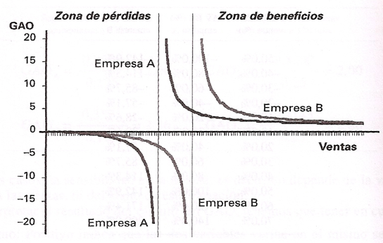
Fuente: Sahuquillo (3B-1)

Análisis financiero

Análisis de márgenes
En relación al análisis financiero cabe hacer referencia al margen neto, calculado de la siguiente manera:
$$\text{Margen neto}≡\frac{\text{Beneficio neto}}{\text{Ingresos por ventas}}$$
Con respecto al EBIT, se suma el resultado del ciclo financiero y se controla por eventos extraordinarios e impuestos.

Rentabilidad financiera (Return-on-Equity (ROE))
La rentabilidad financiera, a diferencia de la ROA, tiene en cuenta el pago de intereses. Por tanto, mide la capacidad de la empresa para generar rentabilidad descontando el pago de sus recursos de deuda. Así, la ROE mide la rentabilidad del capital propio (equity), es decir, su capacidad para generar los beneficios que quedan para el accionista.
$$\text{ROE}≡\frac{\text{Beneficio neto}}{\text{Patrimonio neto}}$$
Relación entre ROE y ROA:
Si la empresa no tiene deuda (i.e. el pasivo es nulo): $\text{ROA}=\text{ROE}$
Esto es así ya que al no tener deuda la empresa, el denominador de ambas fórmulas es el mismo y además su EBIAT es igual al beneficio neto (la diferencia es el pago de intereses).
Sin embargo, si existe deuda la relación es la siguiente:
$$\left.\begin{matrix}\text{ROA}≡\frac{\text{EBIAT}}{\text{Activos totales}} \\ \\ \text{ROE}≡\frac{\text{Beneficio neto}}{\text{Patrimonio neto}}\end{matrix}\right\}⟹\text{ROE}=\text{ROA}+\underset{\text{Factor de apalancamiento}}{\underbrace{\left(\text{ROA}-\text{costes financieros}\right)∙\frac{\text{Pasivo total}}{\text{Patrimonio neto}}}}$$
Si $\text{ROA}>\text{costes financieros}$, entonces el hecho de que la empresa se endeude con capital ajeno, redunde en una rentabilidad mayor para los accionistas: $\text{ROE}>\text{ROA}$. Así pues, endeudarse es beneficioso para los accionistas. Sin embargo, el efecto macroeconómico puede ser propenso a la generación de ciclos económicos si seguimos la teoría del ciclo financiero de Minsky.
Si $\text{ROA}<\text{costes financieros}$, ocurre lo contrario y se produce un efecto negativo del apalancamiento para los accionistas: $\text{ROE}<\text{ROA}$.

Riesgos

Grado de apalancamiento financiero
Un mayor endeudamiento suele ir asociado a un mayor riesgo.
En efecto, hay que tener en cuenta que un mayor endeudamiento aumenta los intereses a pagar (tanto porque aumenta el capital por el que pagar intereses como porque aumenta el coste de la deuda al aumentar el riesgo de insolvencia), lo que reduce el beneficio neto.
Es decir, un mayor endeudamiento para financiar activos aumenta el beneficio de explotación (EBIT), pero ello no tiene por qué conducir necesariamente a un aumento del beneficio neto, ya que el alto servicio de la deuda puede anular el mayor beneficio de explotación.
Esto lo podemos observar a partir del (grado) de apalancamiento financiero, que mide cómo varía porcentualmente el beneficio neto ante variaciones porcentuales del beneficio de explotación (EBIT), y operando se puede definir como el beneficio de explotación (EBIT) entre el beneficio bruto (beneficio después de intereses pero antes de impuestos, EBIAT):
$$\text{GAF}=\frac{{\text{ΔBºNeto}}/{\text{BºNeto}}}{{\text{ΔBºExplotación}}/{\text{BºExplotación}}}=\frac{\text{BºExplotación}}{\text{BºBruto}}$$
Es decir, de la misma manera que el apalancamiento económico era mayor cuanto mayor eran los costes fijos, el apalancamiento financiero será mayor cuanto mayores sean los costes financieros.

Análisis de la liquidez
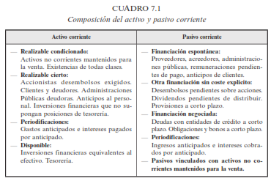
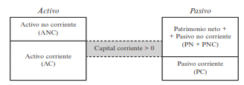
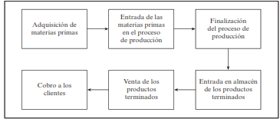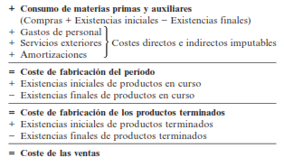

Análisis de la solvencia
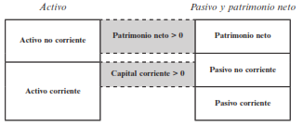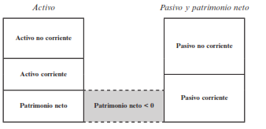

Análisis del resultado
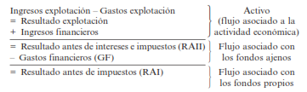

CONCLUSIÓN
- Recapitulación (Ideas clave):
  - A lo largo de la exposición se han mostrado los conceptos básicos relativos a la información financiera, las cuentas anuales del PGC de 2007 y una serie de indicadores básicos al análisis financiero de uso habitual.
  - Antes de concluir, es preciso señalar que la información financiera está sujeta a un grado de discrecionalidad cuyos resultados se ven modulados por los incentivos de los agentes que compilan y presentan la información financiera. Por ello, no basta sólo con el informe del auditor para garantizar que las cuentas anuales aportan efectivamente una visión realista de la situación de la empresa, sino que es además fundamental el examen crítico y desagregado de la información disponible por parte del analista financiero. A fin de cuentas será su capacidad para extraer una opinión acertada lo que determinará el éxito de la labor de análisis y la utilidad de la información financiera.

  - La información financiera de la empresa representa un pilar básico de su funcionamiento. Es utilizada por los distintos agentes económicos para optimizar sus decisiones. Problema IA empresas mayor información que agentes externos sobre su situación financiera. En este sentido, el procedimiento de armonización contable en los países es fundamental, lo que ha redundado en una mayor comparabilidad y transparencia de la información financiera de las empresas.
- Relevancia:

- Extensiones y relación con otras partes del temario:
  - Sin embargo, a nivel europeo todavía queda mucho por hacer en materia de una mejor información financiera. Ello tiene repercusiones sobre la recaudación impositiva.
    - Problema: Omisión de datos importantes/Falta de fiabilidad/Contabilidad creativa
      - Una de las soluciones a este problema es hacer que las multinacionales ofrezcan información financiera clave de las filiales por país, propuesta del Parlamento que, sin embargo, el Consejo no aprobó pues para temas de fiscalidad se requiere unanimidad.
  - Desde 2019, conforme a la Directiva Europea sobre Divulgación de Información No Financiera, pasa a ser obligatoria la publicación de informes de responsabilidad social corporativa y de sostenibilidad en empresas de gran tamaño.
    - Contenidos mínimos:
- Información sobre cuestiones medioambientales: Medidas para prevenir la contaminación, economía circular, sostenibilidad de los recursos, protección de la biodiversidad, cambio climático (emisiones de gases efecto invernadero).
- Información sobre cuestiones sociales: Empleo, organización del trabajo, formación, salud y seguridad.
- Derechos humanos: Cumplimiento de las disposiciones de los convenios fundamentales de la Organización Internacional del Trabajo (OIT).
- Información relativa a la lucha contra la corrupción: Incluida la lucha contra el blanqueo de capitales.
  - COVID-19 La caída de la facturación de las empresas elevó las necesidades de liquidez agregadas generada por el déficit entre los ingresos y los pagos asociados a la actividad de explotación (como os alquileres y los salarios) y a la amortización de la deuda viva.
    - Riesgos a corto plazo: En 2021, persisten algunos riesgos relacionados con la situación de liquidez, especialmente en el caso de las empresas y de los empresarios individuales de los sectores más afectados por la pandemia y que tienen un acceso más difícil a la financiación externa.
    - Riesgo a medio plazo: Endeudamiento elevado: cuando la Tatio de la deuda financiera sobre los resultados corrientes supera cierto umbral.

  - Contabilidad es una versión posible.
  - No se puede gestionar lo que no se conoce.
  - Necesario examen crítico de cuentas.
- Opinión:

- Idea final (Salida o cierre):
  - En definitiva, por estas razones se debe perseguir que la información contable cumpla von los atributos contables que hemos comentado en la exposición: relevancia, fiabilidad, integridad, comparabilidad y claridad.

Bibliografía
Tema ICEX-CECO.
Garrido Miralles, P. (2017). Análisis de estados contables. Difusora Larousse - Ediciones Pirámide. https://public.ebookcentral.proquest.com/choice/publicfullrecord.aspx?p=5757003
Besteiro, M. A. & Mazarracín, M. R. (2016). Contabilidad financiera superior I (2a. Ed.). Difusora Larousse - Ediciones Pirámide. https://public.ebookcentral.proquest.com/choice/publicfullrecord.aspx?p=5102473
Tema Juan Luis Cordero Tarifa

Preguntas de otros exámenes

Enlace a preguntas tipo test
https://www.quia.com/quiz/6562937.html

Anexos

Anexo 1: Resumen de ratios
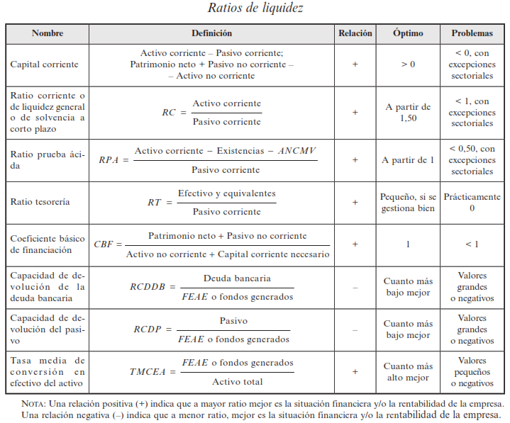
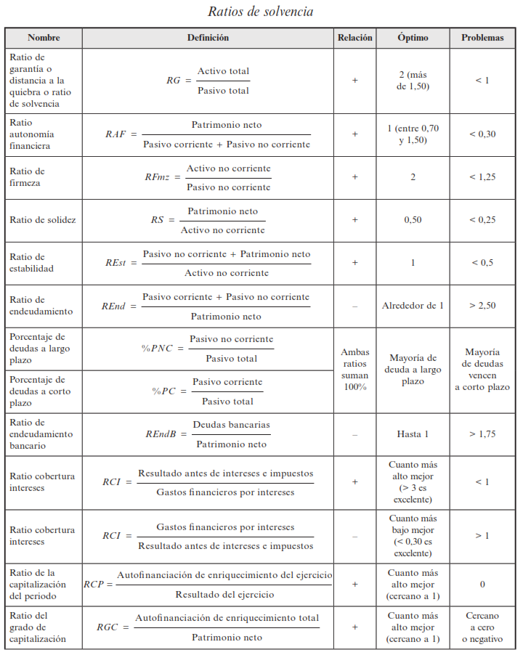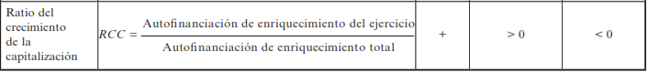

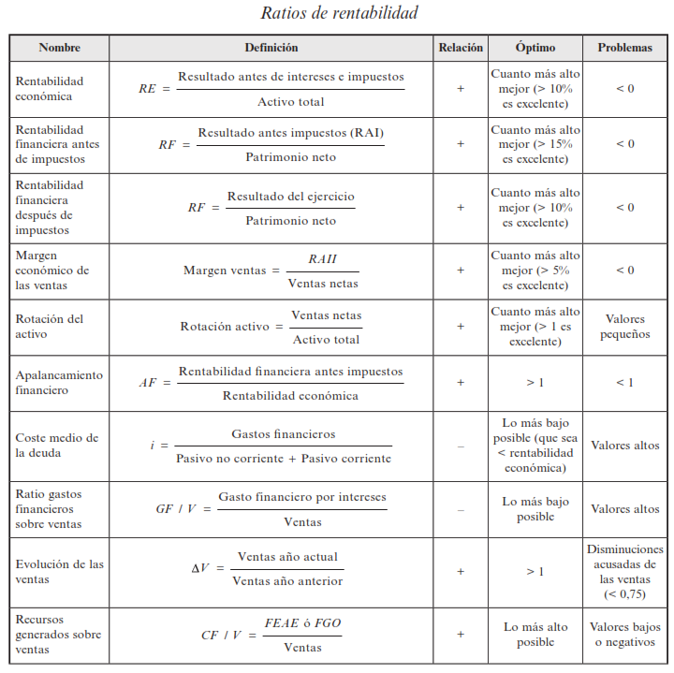
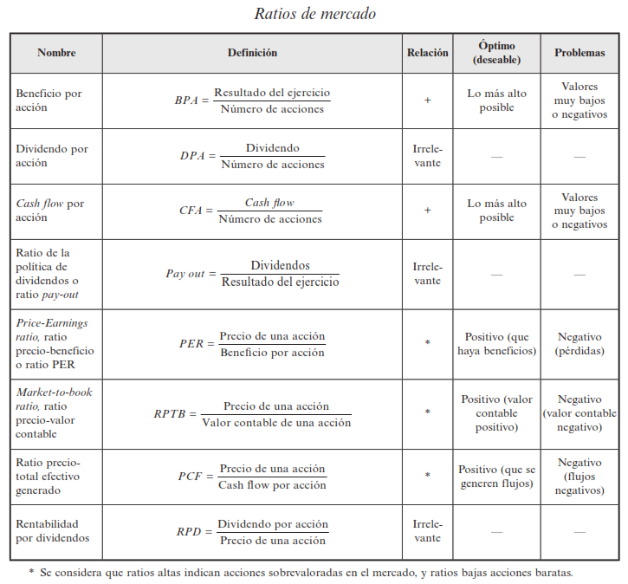

Anexo 2: El ciclo contable
El ciclo contable, establecido en la Ley de Sociedades de Capital, y que determina las distintas fases del proceso por el cual las empresas recogen los datos es el siguiente:
- Elaboración: Se elaborarán con una periodicidad de 12 meses, salvo en los casos de constitución, modificación de la fecha de cierre del ejercicio social o disolución de la empresa.
Éstas deberán ser formuladas por el empresario o los administradores de la empresa en el plazo máximo de 3 meses, a contar desde el cierre del ejercicio y deberán ser firmadas por el empresario, por todos los socios ilimitadamente responsables por las deudas sociales, o por todos los administradores de la sociedad.
- Aprobación: Una vez formuladas las cuentas anuales, se aprobarán por la junta general. La junta general ordinaria, previamente convocada al efecto, se reunirá necesariamente dentro de los 6 primeros meses de cada ejercicio, para, en su caso, aprobar la gestión social, las cuentas del ejercicio anterior y resolver sobre la aplicación del resultado.
Las cuentas consolidadas habrán de someterse a la aprobación de la junta general ordinaria de la sociedad dominante simultáneamente con las cuentas anuales de esta sociedad.
- Registro: Las cuentas anuales se presentarán en el Registro Mercantil del domicilio social en el plazo de un mes desde su aprobación.

Anexo 3: Empresas según su forma jurídica
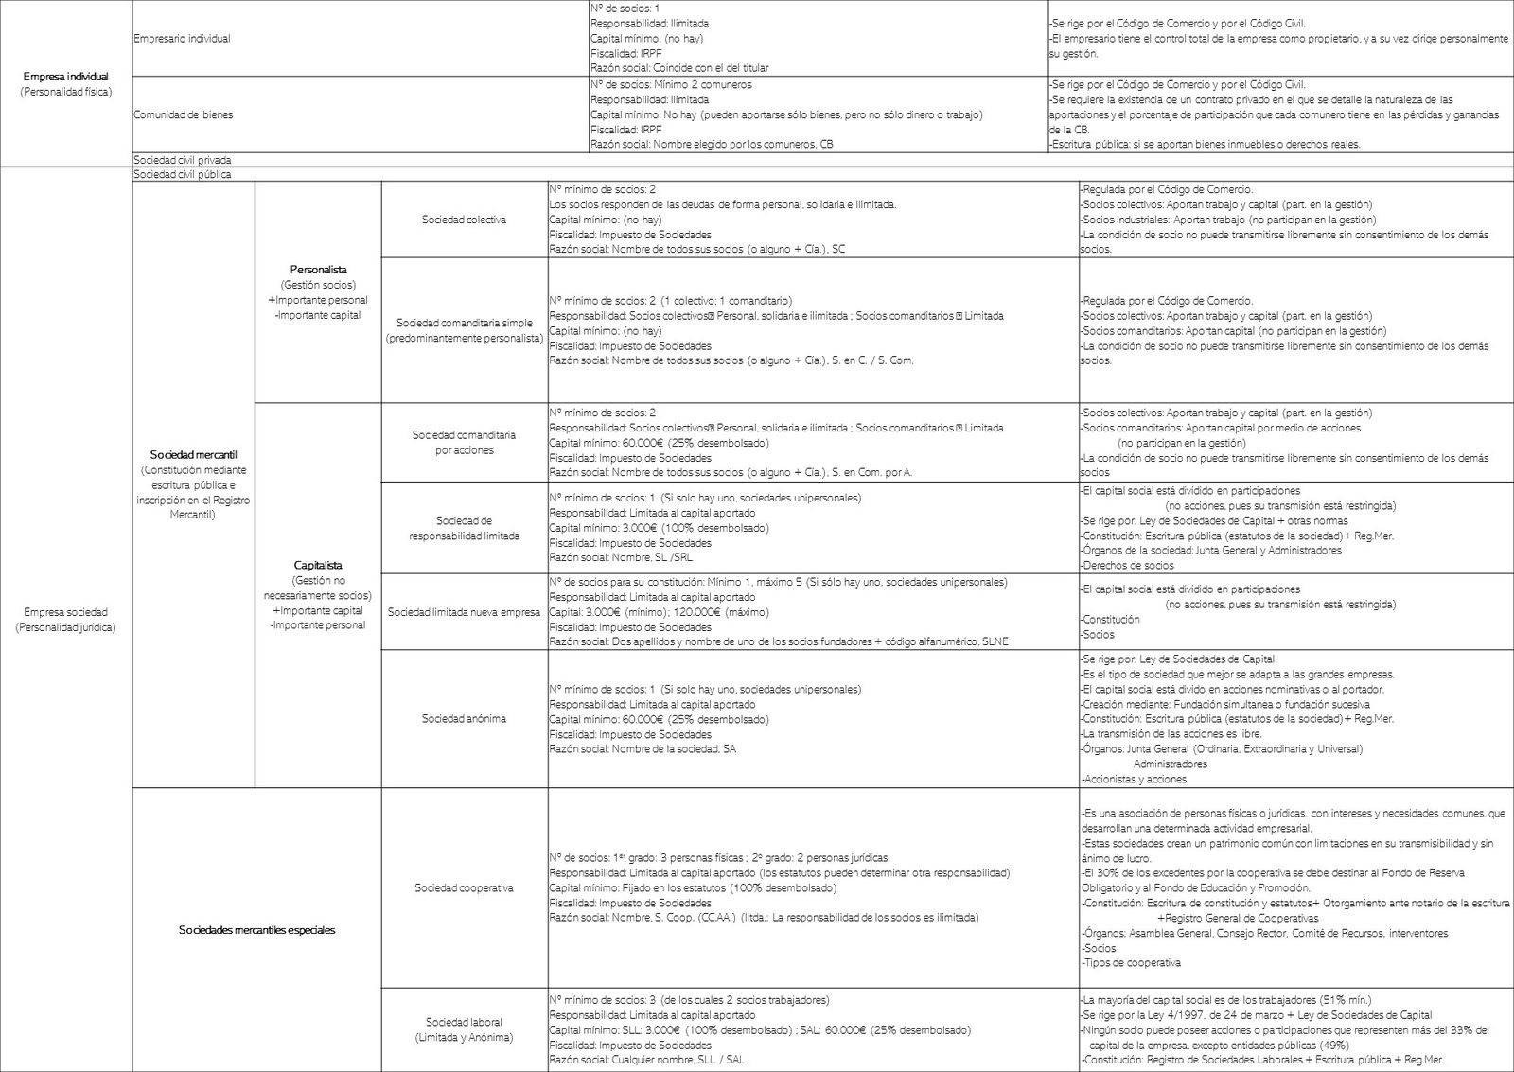

Para ello es necesario cumplir con: - Objetivo de rentabilidad: Crear valor a partir de decisiones de expansión de la empresa. - Objetivo de solvencia: Poder hacer frente a sus obligaciones. - Objetivo de liquidez: Capacidad de que sus activos generen efectivo.
Las entidades de crédito estarían regulados por la circular 4/2017 del BdE. Y los fondos de inversión por una circular de la CNMV.
Se pueden establecer dos grandes grupos de usuarios que utilizan el análisis de estados contables como herramienta para la toma de decisiones: - Usuarios internos: Aquellos que están vinculados directa y permanentemente con la empresa que elabora la información, y pertenecen a la misma, ya sea porque realizan la gestión, porque prestan sus servicios en ella o porque son accionistas de esta. - Usuarios externos: Usuarios que, sin pertenecer a la empresa, están vinculados directamente a la empresa de manera permanente o esporádica, o simplemente tienen una vinculación indirecta
La contabilidad no deja de ser derecho mercantil. El derecho mercantil es la rama del ordenamiento jurídico que cabe definir como el sector del derecho patrimonial privado que regula el estatuto de los empresarios mercantiles, los mercados en que se negocian bienes y servicios fruto de las actividades empresariales.
No toda la contabilidad se justifica de esta manera. La contabilidad de gestión es contabilidad interna –para el manager– no tiene sentido fiscalizar la contabilidad interna en un estado “liberal”.
La International Financial Reporting Standards (o simplemente IFRS Foundation) es una organización privada en el área de contabilidad basada en información financiera. Sus objetivos principales incluyen desarrollar y promover el uso y la aplicación de Estándares Internacionales de Información Financiera IFRS-NIIF a través de la Junta de Estándares Internacionales de Contabilidad IASB, la cual supervisa.
Al igual que en el caso de otras fuentes estadísticas (contabilidad nacional [ver tema 3.A.30] y contabilidad internacional [ver tema 3.B.11]), existen una serie de normas tanto a nivel internacional como nacional que persiguen alcanzar la homogeneidad de la información financiera de las empresas.
https://eur-lex.europa.eu/legal-content/ES/TXT/PDF/?uri=CELEX:32002R1606&from=ES
En EEUU se aplican los Generally Accepted Accounting Principles (GAAP), equiparable a nuestro PGC, pero con claras diferencias debido a que el derecho anglosajón que no es tan positivista y da más peso a la jurisprudencia. En contraposición, la tradición alemana, francesa e italiana es un derecho basado en la norma. Esto causa que en Europa se tienda más al valor histórico y en EEUU al valor razonable.
La evolución histórica de la información financiera de las empresas se puede resumir de la siguiente manera: - El primer Plan General de Contabilidad se aprobó en 1973, pero su aplicación era de carácter voluntario. - A partir de 1988 tienen lugar una serie de reformas: - Ley de Auditoría de Cuentas; - Adaptación de la legislación mercantil a las directivas europeas (ley de sociedades anónimas, código de comercio, etc.); - Plan General de Contabilidad de 1990, ahora sí obligatorio; - Normas para la formulación de cuentas anuales consolidadas. - No obstante, apenas concluido este proceso de reforma, comienzan a surgir una serie de acontecimientos (e.g. rápido proceso de privatización de grandes empresas públicas) que acaban dando lugar a la aprobación de un Plan General de Contabilidad (PGC) en 2007, que entraría en vigor el 1 de enero de 2008 y es en el que nos centraremos en la exposición (Real Decreto 1514/2007, de 16 de noviembre, por el que se aprueba el Plan General de Contabilidad – https://www.boe.es/eli/es/rd/2007/11/16/1514/con). 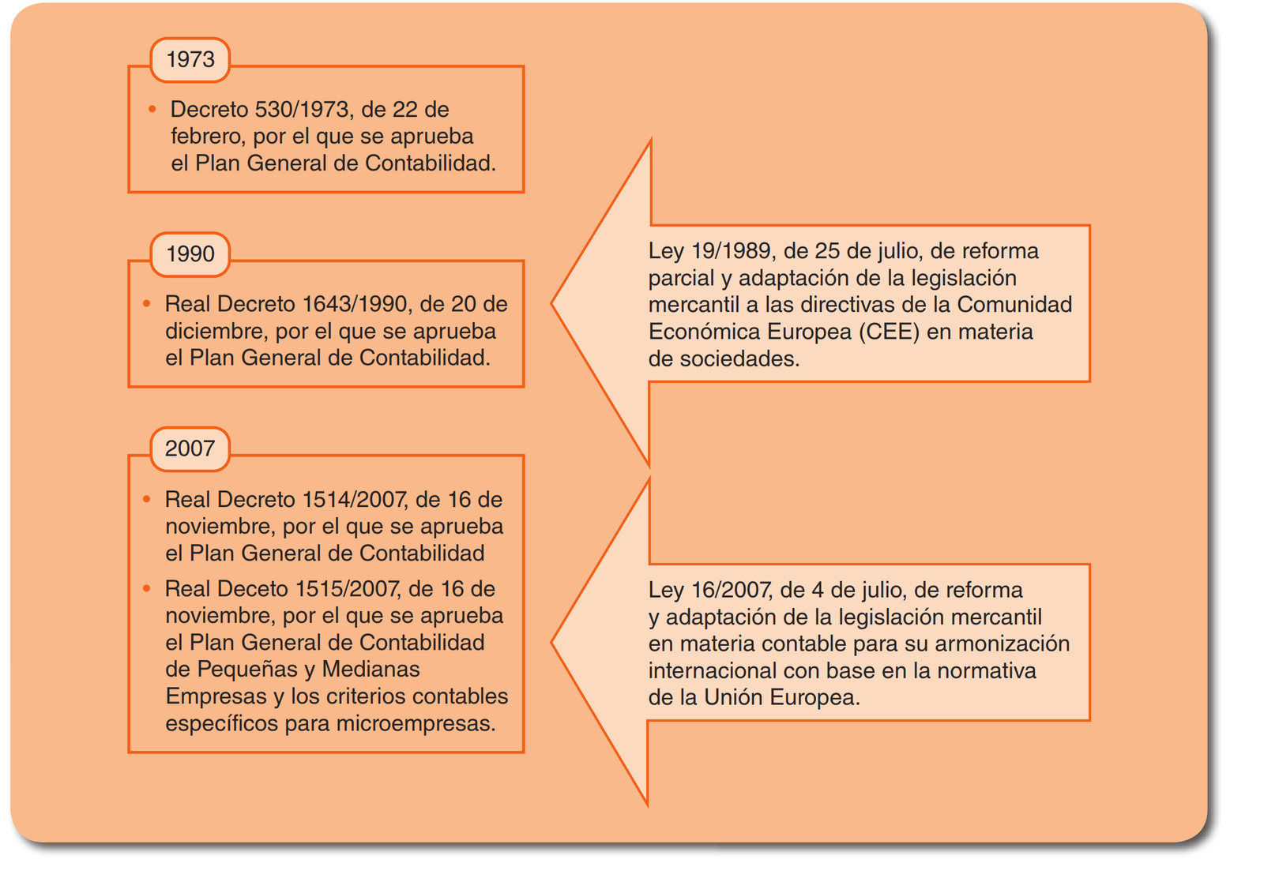 Fuente: Besteiro, M. A. & Mazarracín, M. R. (2016). Contabilidad financiera superior I (2a. Ed.). Difusora Larousse - Ediciones Pirámide.
Todas las partes son de aplicación obligatoria, salvo las partes cuarta y quinta (en la parte quinta sólo son obligatorios aquellos aspectos relativos a criterios de registro o valoración).
Esto coincide con la contabilidad nacional y también con la contabilidad pública en algunos casos (excepción: impuestos). Una excepción sería la generación de efectivo, para lo cual se utilizaría el principio de caja.
Respecto a las existencias, el PGC establece que se adoptará con carácter general el método delo coste medio ponderado. Es decir, se valora un artículo de las existencias por el coste total de compra dividido por las cantidades adquiridas. Sin embargo, también acepta el método FIFO (first in, first out) que valora las existencias de forma que aquello que primero ha entrado en nuestro almacén debe ser aquello a lo que primero se le dé salida. Es uno de los métodos de gestión logística más utilizados cuando se manipulan productos perecederos, ya que busca evitar que los productos alcancen su fecha de caducidad en nuestras instalaciones y de esta manera se reduzcan nuestras pérdidas por este motivo. https://www.stocklogistic.com/metodo-fifo-valoracion-stock-almacen/
Podrán formular el balance, la memoria y el estado de cambios en el patrimonio neto abreviados las sociedades que durante dos ejercicios consecutivos reúnan, a la fecha de cierre de cada uno de ellos al menos dos de las siguientes circunstancias: - Que el total de las partidas del activo no supere los 4 millones de euros. - Que el importe neto de su cifra anual de negocios no supere los 8 millones de euros. - Que el número medio de trabajadores empleados durante el ejercicio no sea superior a 50. Además, las empresas que presenten el balance, la memoria y el estado de cambios en el patrimonio neto abreviados están eximidos de presentar el estado de flujos de efectivo (no existe un modelo abreviado de este documento). En cuanto a la obligación de auditar las cuentas anuales, como regla general, las sociedades que puedan formular el balance en el modelo abreviado no estarán obligadas a someterse a auditoría contable. En cuanto a la cuenta de pérdidas y ganancias, las sociedades podrán presentarla en su formato abreviado cuando, durante dos ejercicios consecutivos, reúnan a la fecha de cierre cada uno de ellos, al menos dos de las siguientes circunstancias: - Que el total de las partidas de activo no supere los 11,4 millones de euros. - Que el importe neto de su cifra anual de negocios no supere los 22,8 millones de euros. - Que el número medio de trabajadores empleados durante el ejercicio no sea superior a 250.
Patente: Una patente es un conjunto de derechos exclusivos concedidos por un Estado al inventor de un nuevo producto o tecnología, susceptibles de ser explotados comercialmente por un período limitado de tiempo a cambio de la divulgación de la invención. Marca: Una marca es una identificación comercial primordial y/o conjunto de varios identificadores con los que se relaciona y ofrece un producto o servicio en el mercado. Es un error común confundir el concepto de logo como un sinónimo de marca, siendo la principal diferencia que esta debe ser construida más allá de la representación visual que identifica a una empresa u organización. Fondo de comercio: Corresponde al valor inmaterial de esta derivado de los factor como la clientela, la eficiencia, la organización, el crédito, el prestigio, la experiencia… que le permiten obtener rentabilidades superiores a las expresadas por la simple suma de sus activos contables. Una empresa puede valer más que la suma algebraica de todos los elementos que componen su patrimonio. El fondo de comercio recoge este valor adicional por encima de los elementos que la forman y que, en caso de venta, hace que se pague por ella más de lo que valen sus elementos en sí. El fondo de comercio cuantifica la capacidad de las empresas para obtener beneficios extraordinarios entendiendo estos como aquellos beneficios superiores a la rentabilidad normal del mercado.
Por el contrario, si un fuego destruye tu casa y no estaba asegurada, tu riqueza neta ha disminuido pero tus tenencias de efectivo pertenecen inalteradas (no has gastado dinero y tampoco has recibido nada del seguro).
¡Ojo! El IVA sí que sería un coste de explotación, pero no el impuesto de sociedades, que se considerará impuesto sobre los beneficios.
La principal diferencia entre “depreciación” y “amortización” que puede establecerse es la siguiente: - La depreciación se centra exclusivamente en los activos fijos. - La amortización se enfoca a los bienes intangibles y diferidos. Dicho esto, es conveniente señalar que las distintas metodologías para el cálculo de ambos términos son similares.
Se considera “actividad interrumpida” todo componente de una empresa que ha sido enajenado o se ha dispuesto de él por otra vía, o bien ha sido clasificado como mantenido para la venta y: - Represente una línea de negocio o un área geográfica de explotación que sea significativa y pueda considerarse separada del resto. - Forme parte de una plan individual y coordinado para enajenar o disponer por otra vía de una línea de negocio o de un área geográfica de la explotación que sea significativa y pueda considerarse separada del resto. - Sea una empresa dependiente adquirida exclusivamente para venderla.
Es independiente de políticas contables como los métodos de depreciación del capital o los métodos de valoración de existencias.
El informe de auditoría no es una cuenta anual. Sin embargo, exceptuando a las empresas que realizan el balance de situación en el modelo abreviado, el resto de empresas estarán obligadas a someterse a auditoría contable (obligación de auditar las cuentas anuales). El resultado puede ser: favorable, desfavorable o denegada.
Se reguló para introducir la imposibilidad de que la misma empresa que realiza consultoría de una empresa no puede hacer también su auditoría (captura del cliente). No puedes hacer negocio con alguien y después que te audite.
El informe de gestión no es una cuenta anual pero acompaña a estas, ofreciendo información adicional que exprese el punto de vista de los directivos. No es obligatorio para empresas que presenten las cuentas en el modelo abreviado.
https://youtu.be/1lgrALWCkMs
Las necesidades operativas de fondos también se denominan inversión neta en circulante, capital circulante operativo, fondo de maniobra operativo o working capital requirements.
Unas NOF negativas implican que la empresa podrá obtener un excedente de fondos.
Una variante para calcular las NOF sería controlar los días que dura el ciclo de explotación. Para ello se usa el promedio de días que se tarda en cobrar y pagar y el tiempo de permanencia de las existencias. Las necesidades operativas de financiación pueden ser valoradas de la siguiente forma: $$\text{NOF}=\underset{\text{Período medio de rotación de stocks}}{\underbrace{\frac{\text{Existencias}}{\text{Ventas}×\text{365}}}}+\underset{\text{Período medio de cobro a clientes}}{\underbrace{\frac{\text{Cobros}}{\text{Ventas}×\text{365}}}}-\underset{\text{Período medio de pago a proveedores}}{\underbrace{\frac{\text{Pagos}}{\text{Compras}×\text{365}}}}$$ Por tanto, la empresa querrá reducir al máximo el período medio de rotación de stock y el período medio de cobro de clientes y aumentar al máximo el período medio de pago a proveedores siempre que no perjudique al correcto funcionamiento de sus actividades productivas.
En algunos manuales, la ratio de liquidez recibe otros nombres: ratio de liquidez corriente, ratio de circulante o ratio de solvencia a corto o incluso ratio de distancia a la suspensión de pagos.
La diferencia clave reside en que mientras en la ratio de capital el denominador consiste en los APR, en la ratio de apalancamiento el denominador está constituido por los activos sin ponderación. En 2017, en la reforma, se introduce un colchón de apalancamiento adicional para los bancos más grandes (entidades de carácter sistémico).
Realmente existen otros márgenes como el margen variable: $$\text{Margen variable}≡\frac{\text{Ingresos por ventas}-\text{Costes variables} \text{por ventas}}{\text{Ingresos por ventas}}$$
No podríamos partir del beneficio neto ya que sólo sería atribuible a los accionistas de la empresa.
Otra medida sería el Return-on-Capital-Employed (ROCE): $$\text{ROCE}≡\frac{\text{EBIAT}}{\underset{\text{Capital empleado}}{\underbrace{\text{Activos totales}-\text{Pasivo corriente}}}}≡\frac{\text{EBIAT}}{\text{Patrimonio neto}+\text{Pasivo no corriente}}$$
Esta es la estrategia seguida por las grandes superficies de distribución alimentaria.
Aunque $\text{ROA}>\text{costes financieros}$ los accionistas exigirán que la rentabilidad financiera (ROE) sea lo suficientemente alta en comparación a otras alternativas de riesgo similar.

